函数的单调性
题型一 利用导数求函数的单调性
（1）判断函数的单调性
1．判断函数$$y=xcosx−sinx$$在下面哪个区间内是增函数（ ）
A．$$\left(\frac{\text{π}}{2},\frac{3\text{π}}{2}\right)$$ B．$$\left(−\frac{\text{π}}{2},\frac{\text{π}}{2}\right)$$
C．$$\left(\text{π},2\text{π}\right)$$ D．$$\left(0,\text{π}\right)$$
【答案】C
【难度】0.85
【知识点】用导数判断或证明已知函数的单调性
【解析】求出函数导数，分别判断导数在各区间的正负即可得出单调性.
【详解】$$∵$$ $$y=xcosx−sinx$$
$$∴y^{′}=cosx−xsinx−cosx=−xsinx$$，
对A，当$$x∈\left(\frac{\text{π}}{2},π\right)$$时，$$sinx>0$$，$$y^{′}<0$$，函数单调递减，故A错误，
对B，当$$x∈\left(−\frac{\text{π}}{2},0\right)$$时，$$sinx<0$$，$$y^{′}<0$$，函数单调递减，故B错误；
对C，当$$x∈\left(\text{π},2\text{π}\right)$$时，$$sinx<0$$，$$y^{′}>0$$，函数单调递增，故C正确；
对D，当$$x∈\left(0,\text{π}\right)$$时，$$sinx>0$$，$$y^{′}<0$$，函数单调递减，故D错误.
故选：C.
2．设函数$$f(x)=x(e^{x}+e^{−x})$$，则对$$f(x)$$的奇偶性和在$$(0,+∞)$$上的单调性判断的结果是（ ）
A．奇函数，单调递增 B．偶函数，单调递增
C．奇函数，单调递减 D．偶函数，单调递减
【答案】A
【难度】0.85
【知识点】函数奇偶性的定义与判断、用导数判断或证明已知函数的单调性
【分析】利用函数奇偶性定义判断$$f(x)$$的奇偶性，应用导数研究$$f(x)$$的区间单调性即可.
【详解】由题意，得$$f(−x)=−x(e^{−x}+e^{x})=−f(x)$$，故$$f(x)$$为奇函数．
又$$f^{′}(x)=e^{x}+e^{−x}+x(e^{x}−e^{−x})$$．当$$x>0$$时，$$e^{x}−e^{−x}>0$$，
∴$$f^{′}(x)>0$$，即$$f(x)$$在$$(0,+∞)$$上为单调递增函数．
故选：A
3．关于函数$$f\left(x\right)={\left(x−1\right)}^{3}−\frac{1}{{\left(x−1\right)}^{3}}$$，下面4个判断错误的有（ ）
①函数$$f\left(x\right)$$的图象是中心对称图形；
②函数$$f\left(x\right)$$的图象是轴对称图形；
③函数$$f\left(x\right)$$在$$x∈\left(1,+∞\right)$$单调递增；
④函数$$f\left(x\right)$$在$$x∈\left(−1,0\right)$$单调递减；
A．①③ B．②③ C．②④ D．③④
【答案】C
【难度】0.65
【知识点】判断或证明函数的对称性、用导数判断或证明已知函数的单调性
【分析】求出函数的对称性，用导数确定函数的单调性判断各命题．
【详解】$$f(2−x)+f(x)={(2−x−1)}^{3}−\frac{1}{{(2−x−1)}^{3}}+{(x−1)}^{3}−\frac{1}{{(x−1)}^{3}}=0$$，所以$$f(x)$$的图象关于点$$(1,0)$$成中心对称，①正确，
函数定义域是$$(−∞,1)∪(1,+∞)$$，
$$f^{′}(x)=3{(x−1)}^{2}+\frac{1}{3}{(x−1)}^{−\frac{4}{3}}>0$$，所以$$f(x)$$在$$(−∞,1)$$和$$(1,+∞)$$上都是增函数，不可能是轴对称图形，②错误，③正确，④错误．
故选：C．
【点睛】结论点睛：本题考查函数的性质，若$$f(x)$$满足$$f(a+x)+f(a−x)=2b$$，则$$f(x)$$的图象关于点$$(a,b)$$成中心对称，若$$f(a+x)=f(a−x)$$，则$$f(x)$$的图象关于直线$$x=a$$成轴对称，轴对称图形的函数在对称轴两边的单调性相反．
4．已知函数$$f\left(x\right)=x−lnx−\frac{{\text{e}}^{x}}{x}$$.判断函数$$f\left(x\right)$$的单调性.
【答案】在$$\left(0,1\right)$$上单调递增，在$$\left(1,+∞\right)$$上单调递减
【难度】0.65
【知识点】用导数判断或证明已知函数的单调性
【分析】求函数的定义域，对函数求导数，分析其正负号，得到函数的单调性.
【详解】因为$$f\left(x\right)=x−lnx−\frac{{\text{e}}^{x}}{x}$$，定义域为$$(0,+∞)$$，
$$f^{′}\left(x\right)=1−\frac{1}{x}−\frac{\left(x−1\right){\text{e}}^{x}}{x^{2}}=\frac{\left(x−1\right)\left(x−{\text{e}}^{x}\right)}{x^{2}}$$，
令$$g\left(x\right)=x−{\text{e}}^{x}$$，因为$$x>0$$，则$$g^{′}\left(x\right)=1−{\text{e}}^{x}<1−{\text{e}}^{0}=0$$，
可得$$g\left(x\right)$$在$$\left(0,+∞\right)$$上单调递减，所以$$g\left(x\right)<g\left(0\right)=−1<0$$，
所以当$$x∈\left(0,1\right)$$时，$$f^{′}\left(x\right)>0$$，当$$x∈\left(1,+∞\right)$$时，$$f^{′}\left(x\right)<0$$，
所以$$f\left(x\right)$$在$$\left(0,1\right)$$上单调递增，在$$\left(1,+∞\right)$$上单调递减.
（2）利用导数求函数的单调区间（不含参）
5．函数$$f\left(x\right)=2x−{\text{e}}^{x}$$的单调递增区间为（ ）
A．$$\left(−∞,0\right)$$ B．$$\left(\text{ln}2,+∞\right)$$
C．$$\left(−∞,\text{ln}2\right]$$ D．$$\left[0,+∞\right)$$
【答案】C
【难度】0.94
【知识点】利用导数求函数的单调区间（不含参）
【分析】求导，然后令$$f^{′}\left(x\right)>0$$，可求出结果.
【详解】$$∵f\left(x\right)=2x−{\text{e}}^{x}$$，
$$∴f^{′}\left(x\right)=2−{\text{e}}^{x}$$，
令$$f^{′}\left(x\right)>0$$，得$$x<ln2$$，
所以函数$$f\left(x\right)=2x−{\text{e}}^{x}$$的单调递增区间为$$\left(−∞,\text{ln}2\right]$$.
故选：C
6．函数$$f\left(x\right)=x−ln2x$$的单调减区间是（ ）
A．$$\left(\frac{1}{2},+∞\right)$$ B．$$\left(0,\frac{1}{2}\right)$$
C．$$\left(1,+∞\right)$$ D．$$\left(0,1\right)$$
【答案】D
【难度】0.85
【知识点】利用导数求函数的单调区间（不含参）、简单复合函数的导数、导数的加减法
【分析】利用导数求原函数的单调区间，注意原函数的定义域.
【详解】∵$$f\left(x\right)$$的定义域为$$\left(0,+∞\right)$$，且$$f^{′}\left(x\right)=1−\frac{2}{2x}=\frac{x−1}{x}$$，
令$$f^{′}\left(x\right)<0$$，解得$$0<x<1$$，
∴函数$$f\left(x\right)=x−ln2x$$的单调减区间是$$\left(0,1\right)$$.
故选：D.
7．函数$$f\left(x\right)=\left(x^{2}−x+1\right){\text{e}}^{x}\left(x∈\text{R}\right)$$的单调减区间为________.
【答案】$$\left[−1，0\right]$$
【难度】0.94
【知识点】利用导数求函数的单调区间（不含参）
【分析】求导，利用导函数小于等于0，即可求解.
【详解】由题意得$$f^{′}\left(x\right)=\left(x^{2}+x\right){\text{e}}^{x}$$，令$$f^{′}\left(x\right)≤0⇒\left(x^{2}+x\right){\text{e}}^{x}≤0⇒x^{2}+x≤0$$，解得$$−1≤x≤0$$，所以单调递减区间为$$\left[−1，0\right]$$，
故答案为：$$\left[−1，0\right]$$
8．已知定义在$$\left(−\text{π},\text{π}\right)$$上的函数$$f\left(x\right)=x\text{cos}\left(x+φ\right)−\text{cos}x\left(0<φ<\text{π}\right)$$为偶函数，则$$f\left(x\right)$$的严格递减区间为______.
【答案】$$\left(−\text{π},−\frac{\text{π}}{2}\right)$$和$$\left(0,\frac{\text{π}}{2}\right)$$
【难度】0.65
【知识点】利用导数求函数的单调区间（不含参）、由奇偶性求参数
【分析】由偶函数的性质求$$φ$$，再由导数与函数的单调性的关系求$$f\left(x\right)$$的严格递减区间.
【详解】因为函数$$f\left(x\right)=x\text{cos}\left(x+φ\right)−\text{cos}x\left(0<φ<\text{π}\right)$$在$$\left(−\text{π},\text{π}\right)$$为偶函数，
所以$$f\left(−x\right)=f\left(−x\right)$$恒成立，即$$−x\text{cos}\left(−x+φ\right)−\text{cos}\left(−x\right)=x\text{cos}\left(x+φ\right)−\text{cos}x$$，
所以$$\text{cos}\left(x+φ\right)\text{+cos}\left(x−φ\right)=0$$，所以$$cosxcosφ=0$$，又$$0<φ<\text{π}$$，故$$φ=\frac{\text{π}}{2}$$，
所以$$f\left(x\right)=x\text{cos}\left(x+\frac{\text{π}}{2}\right)−\text{cos}x=−xsinx−cosx$$，其中$$x∈\left(−\text{π},\text{π}\right)$$，
所以$$f^{′}\left(x\right)=−sinx−xcosx+sinx=−xcosx$$，令$$f^{′}\left(x\right)<0$$，$$\{\begin{aligned}−\text{π}<x<0 \\ cosx<0\end{aligned}$$或$$\{\begin{aligned}0<x<\text{π} \\ cosx>0\end{aligned}$$，解得$$−\text{π}<x<−\frac{\text{π}}{2}$$或$$0<x<\frac{\text{π}}{2}$$，所以$$f\left(x\right)$$的严格递减区间为$$\left(−\text{π},−\frac{\text{π}}{2}\right)$$和$$\left(0,\frac{\text{π}}{2}\right)$$，
故答案为：$$\left(−\text{π},−\frac{\text{π}}{2}\right)$$和$$\left(0,\frac{\text{π}}{2}\right)$$.
9．曲线$$f\left(x\right)=\left(x+m\right){\text{e}}^{x}\left(m∈R\right)$$在点$$\left(0,f\left(0\right)\right)$$处的切线平分圆$${(x−2)}^{2}+{(y−2)}^{2}=5$$，则函数$$y=f\left(x\right)$$的增区间为（ ）
A．$$\left(−∞,−1\right)$$ B．$$\left(0,+∞\right)$$ C．$$\left(−1,+∞\right)$$ D．$$\left(0,\text{e}\right)$$
【答案】C
【难度】0.65
【知识点】利用导数求函数的单调区间（不含参）、求在曲线上一点处的切线方程（斜率）
【分析】由题意可知曲线$$f\left(x\right)=\left(x+m\right){\text{e}}^{x}\left(m∈R\right)$$在点$$\left(0,f\left(0\right)\right)$$处的切线经过圆心$$\left(2,2\right)$$，所以$$1+m=\frac{m−2}{0−2}$$，解出$$m=0$$，对$$f\left(x\right)$$求导，即可求出函数$$y=f\left(x\right)$$的增区间.
【详解】$$f^{′}\left(x\right)={\text{e}}^{x}\text{+}\left(x+m\right){\text{e}}^{x}$$，$$f^{′}\left(0\right)=1+m$$，$$f\left(0\right)=m$$，
因为曲线$$f\left(x\right)=\left(x+m\right){\text{e}}^{x}\left(m∈R\right)$$在点$$\left(0,f\left(0\right)\right)$$处的切线平分圆$${(x−2)}^{2}+{(y−2)}^{2}=5$$，
所以曲线$$f\left(x\right)=\left(x+m\right){\text{e}}^{x}\left(m∈R\right)$$在点$$\left(0,f\left(0\right)\right)$$处的切线经过圆心$$\left(2,2\right)$$，
所以$$1+m=\frac{m−2}{0−2}$$，解得：$$m=0$$，
所以$$f\left(x\right)=x{\text{e}}^{x},f^{′}\left(x\right)=\left(x+1\right){\text{e}}^{x}$$，
令$$f^{′}\left(x\right)>0$$，则$$x+1>0⇒x>−1$$，所以函数$$y=f\left(x\right)$$的增区间为$$\left(−1,+∞\right)$$.
故选：C.
（3）含参数的函数的单调性
10．已知函数$$f\left(x\right)={\text{e}}^{x}+ax$$，其中$$a∈\text{R}$$.讨论函数$$f\left(x\right)$$的单调性；
【答案】答案见解析
【难度】0.85
【知识点】利用导数求函数（含参）的单调区间
【分析】分情况讨论导数的正负情况，进而可得函数的单调性.
【详解】由$$f\left(x\right)={\text{e}}^{x}+ax$$，得$$f^{′}\left(x\right)={\text{e}}^{x}+a$$，
当$$a≥0$$时，$$f^{′}\left(x\right)>0$$恒成立，$$f\left(x\right)$$在$$\text{R}$$上单调递增；
当$$a<0$$时，令$$f^{′}\left(x\right)=0$$，解得$$x=ln\left(−a\right)$$，
当$$x∈\left(−∞,ln\left(−a\right)\right)$$时，$$f^{′}\left(x\right)<0$$，$$f\left(x\right)$$单调递减，当$$x∈\left(ln\left(−a\right),+∞\right)$$时，$$f^{′}\left(x\right)>0$$，$$f\left(x\right)$$单调递增；
综上所述：当$$a≥0$$时，$$f\left(x\right)$$在$$\text{R}$$上单调递增；当$$a<0$$时，$$f\left(x\right)$$在$$\left(−∞,ln\left(−a\right)\right)$$上单调递减，在$$\left(ln\left(−a\right),+∞\right)$$上单调递增.
11．已知函数$$f\left(x\right)=\frac{1}{2}x^{2}−\frac{a^{2}+1}{a}x+lnx$$．
(1)当$$a=2$$时，求函数$$f\left(x\right)$$的单调增区间．
(2)讨论函数$$f\left(x\right)$$的单调性．
【答案】(1)函数$$f\left(x\right)$$的单调递增区间有$$\left(0,\frac{1}{2}\right)$$和$$\left(2,+∞\right)$$；
(2)答案见解析.
【难度】0.85
【知识点】利用导数求函数的单调区间（不含参）、利用导数求函数（含参）的单调区间
【分析】（1）求出导函数，根据导函数与函数的单调性的关系求单调递增区间；
（2）求出导函数，通过对a的分类讨论，结合导数与函数单调性的关系求解.
【详解】（1）函数$$f\left(x\right)=\frac{1}{2}x^{2}−\frac{a^{2}+1}{a}x+lnx$$的定义域为$$\left(0,+∞\right)$$，
当$$a=2$$时，$$f\left(x\right)=\frac{1}{2}x^{2}−\frac{5}{2}x+lnx$$，
所以$$f^{′}(x)=x−\frac{5}{2}+\frac{1}{x}=\frac{2x^{2}−5x+2}{2x}=\frac{\left(2x−1\right)\left(x−2\right)}{x}$$.
故当$$x∈\left(0,\frac{1}{2}\right)$$时，$$f^{′}\left(x\right)>0$$ ，函数$$f\left(x\right)$$在$$\left(0,\frac{1}{2}\right)$$上单调递增；
当$$x∈\left(\frac{1}{2},2\right)$$时，$$f^{′}\left(x\right)<0$$，函数$$f\left(x\right)$$在$$\left(\frac{1}{2},2\right)$$上单调递减；
当$$x∈\left(2,+∞\right)$$时，$$f^{′}\left(x\right)>0$$，函数$$f\left(x\right)$$在$$\left(2,+∞\right)$$上单调递增；
所以函数$$f\left(x\right)$$的单调递增区间有$$\left(0,\frac{1}{2}\right)$$和$$\left(2,+∞\right)$$；
（2）由$$f\left(x\right)=\frac{1}{2}x^{2}−\frac{a^{2}+1}{a}x+lnx$$可得：$$f^{′}(x)=x−\frac{a^{2}+1}{a}+\frac{1}{x}=\frac{ax^{2}−(a^{2}+1)x+a}{ax}=\frac{\left(ax−1\right)(x−a)}{ax}$$.
①当$$a<0$$时， $$f^{′}\left(x\right)>0$$，$$f\left(x\right)$$在$$\left(0,+∞\right)$$上单调递增；
②当$$0<a<1$$时，$$x∈\left(0,a\right)$$时，$$f^{′}\left(x\right)>0$$时，$$f\left(x\right)$$在$$\left(0,a\right)$$上单调递增；
$$x∈\left(a,\frac{1}{a}\right)$$时，$$f^{′}\left(x\right)<0$$时，$$f\left(x\right)$$在$$\left(a,\frac{1}{a}\right)$$上单调递减；
$$x∈\left(\frac{1}{a},+∞\right)$$时， $$f^{′}\left(x\right)>0$$，$$f\left(x\right)$$在$$\left(\frac{1}{a},+∞\right)$$上单调递增；.
③当$$a=1$$时，$$f^{′}(x)≥0$$，且仅在$$x=1$$时，$$f^{′}(x)=0$$，
所以函数$$f\left(x\right)$$在$$\left(0,+∞\right)$$上单调递增；
④当$$a>1$$时，$$x∈\left(0,\frac{1}{a}\right)$$时，$$f^{'}\left(x\right)>0$$时，$$f\left(x\right)$$在$$\left(0,\frac{1}{a}\right)$$上单调递增；
$$x∈\left(\frac{1}{a},a\right)$$时，$$f^{′}\left(x\right)<0$$时，$$f\left(x\right)$$在$$\left(\frac{1}{a},a\right)$$上单调递减；
$$x∈\left(a,+∞\right)$$时， $$f^{′}\left(x\right)>0$$，$$f\left(x\right)$$在$$\left(a,+∞\right)$$上单调递增；.
综上所述，当$$a<0$$时，函数$$f\left(x\right)$$在$$\left(0,+∞\right)$$上单调递增；
当$$0<a<1$$时，函数$$f\left(x\right)$$在$$\left(0,a\right)$$和$$\left(\frac{1}{a},+∞\right)$$上单调递增，在$$\left(a,\frac{1}{a}\right)$$上单调递减；
当$$a=1$$时，函数$$f\left(x\right)$$在$$\left(0,+∞\right)$$上单调递增；
当$$a>1$$时，函数$$f\left(x\right)$$在$$\left(0,\frac{1}{a}\right)$$和$$\left(a,+∞\right)$$上单调递增，在$$\left(\frac{1}{a},a\right)$$上单调递减；
12．已知函数$$f\left(x\right)=\frac{3}{2}ax^{2}−\left(2a+3\right)x+2lnx,a>0$$
(1)当$$a=1$$时，求函数$$f(x)$$在点$$\left(1,f\left(1\right)\right)$$处的切线方程；
(2)求函数$$f(x)$$的单调区间.
【答案】(1)$$2y+7=0$$
(2)$$0<a<\frac{3}{2}$$时，函数$$f(x)$$单调递增区间为$$\left(0,\frac{2}{3}\right)$$和$$\left(\frac{1}{a},+∞\right)$$，单调递减区间为$$\left(\frac{2}{3},\frac{1}{a}\right)$$；$$a=\frac{3}{2}$$时，函数$$f(x)$$的单调递增区间为$$\left(0,+∞\right)$$，无单调递减区间；$$a>\frac{3}{2}$$时，函数$$f(x)$$单调递增区间为$$\left(0,\frac{1}{a}\right)$$和$$\left(\frac{2}{3},+∞\right)$$，则单调递减区间为$$\left(\frac{1}{a},\frac{2}{3}\right)$$
【难度】0.65
【知识点】求在曲线上一点处的切线方程（斜率）、利用导数求函数（含参）的单调区间
【分析】（1）先求出函数$$f(x)$$的导函数，再求出$$f\left(1\right)$$，$$f^{′}\left(1\right)$$，进而可求出函数$$f(x)$$在点$$\left(1,f\left(1\right)\right)$$处的切线方程.
（2）先求出函数$$f(x)$$的导函数并化简，再令$$f^{′}\left(x\right)=0$$，求出方程的两个根，再讨论两个根的大小关系来得到函数$$f(x)$$的单调区间.
【详解】（1）当$$a=1$$时，$$f\left(x\right)=\frac{3}{2}x^{2}−5x+2lnx,$$ $$f^{′}\left(x\right)=3x−5+\frac{2}{x}$$，则$$f\left(1\right)=−\frac{7}{2}$$，$$f^{′}\left(1\right)=0$$
则函数$$f(x)$$在点$$\left(1,f\left(1\right)\right)$$处的切线方程为$$y=−\frac{7}{2}$$.
故切线方程为：$$2y+7=0$$.
（2）函数$$f\left(x\right)=\frac{3}{2}ax^{2}−\left(2a+3\right)x+2lnx,a>0$$，其中定义域为$$\left(0,+∞\right)$$.
$$f^{′}\left(x\right)=3ax−\left(2a+3\right)+\frac{2}{x}=\frac{3ax^{2}−\left(2a+3\right)x+2}{x}=\frac{\left(3x−2\right)\left(ax−1\right)}{x}$$.
令$$f^{′}\left(x\right)=0$$，得$$x=\frac{2}{3}$$或$$x=\frac{1}{a}$$.
当$$\frac{1}{a}>\frac{2}{3}$$，即$$0<a<\frac{3}{2}$$时，令$$f^{′}\left(x\right)>0$$，解得$$x<\frac{2}{3}或x>\frac{1}{a}$$，即函数$$f(x)$$单调递增区间为$$\left(0,\frac{2}{3}\right)$$和$$\left(\frac{1}{a},+∞\right)$$，则单调递减区间为$$\left(\frac{2}{3},\frac{1}{a}\right)$$.
当$$\frac{1}{a}=\frac{2}{3}$$，即$$a=\frac{3}{2}$$时, $$f^{'}\left(x\right)=\frac{{\left(3x−2\right)}^{2}}{2x}≥0$$,则函数$$f(x)$$在$$\left(0,+∞\right)$$上单调递增.
当$$\frac{1}{a}<\frac{2}{3}$$，即$$a>\frac{3}{2}$$时，令$$f^{′}\left(x\right)>0$$，解得$$x<\frac{1}{a}或x>\frac{2}{3}$$，即函数$$f(x)$$单调递增区间为$$\left(0,\frac{1}{a}\right)$$和$$\left(\frac{2}{3},+∞\right)$$，则单调递减区间为$$\left(\frac{1}{a},\frac{2}{3}\right)$$.
综上：$$0<a<\frac{3}{2}$$时，函数$$f(x)$$单调递增区间为$$\left(0,\frac{2}{3}\right)$$和$$\left(\frac{1}{a},+∞\right)$$，单调递减区间为$$\left(\frac{2}{3},\frac{1}{a}\right)$$；$$a=\frac{3}{2}$$时，函数$$f(x)$$的单调递增区间为$$\left(0,+∞\right)$$，无单调递减区间；$$a>\frac{3}{2}$$时，函数$$f(x)$$单调递增区间为$$\left(0,\frac{1}{a}\right)$$和$$\left(\frac{2}{3},+∞\right)$$，则单调递减区间为$$\left(\frac{1}{a},\frac{2}{3}\right)$$..
13．已知函数$$f(x)=x^{3}−ax^{2}+3x+1$$.讨论$$f(x)$$的单调性；
【答案】见解析

【难度】0.65
【知识点】利用导数求函数（含参）的单调区间
【分析】求出函数的导函数，分$$Δ≤0$$和$$Δ>0$$两种情况讨论，分别求出函数的单调区间.
【详解】由题意可知$$f(x)$$的定义域为$$\text{R}$$，
$$f^{′}\left(x\right)=3x^{2}−2ax+3$$，令$$f^{′}\left(x\right)=0$$，可得$$3x^{2}−2ax+3=0$$，
方程$$3x^{2}−2ax+3=0$$的判别式$$Δ=4\left(a^{2}−9\right)$$，
①当$$Δ≤0$$，即$$−3≤a≤3$$时$$f^{′}\left(x\right)≥0$$，$$f(x)$$在$$\text{R}$$上单调递增；
②当$$Δ>0$$，即$$a<−3$$或$$a>3$$时，由$$3x^{2}−2ax+3=0$$，
解得$$x_{1}=\frac{a−\sqrt{a^{2}−9}}{3}$$，$$x_{2}=\frac{a+\sqrt{a^{2}−9}}{3}$$
令$$f^{′}\left(x\right)>0$$，则$$x<x_{1}$$或$$x>x_{2}$$；令$$f^{′}\left(x\right)<0$$，则$$x_{1}<x<x_{2}$$；
所以$$f(x)$$在$$\left(−∞,x_{1}\right)$$上单调递增，在$$\left(x_{2},+∞\right)$$上单调递增，在$$\left(x_{1},x_{2}\right)$$上单调递减.
综上，当$$−3≤a≤3$$时，$$f\left(x\right)$$在$$\text{R}$$上单调递增；
当$$a<−3$$或$$a>3$$时，
$$f(x)$$在$$\left(−∞,\frac{a−\sqrt{a^{2}−9}}{3}\right)$$上单调递增，在$$\left(\frac{a−\sqrt{a^{2}−9}}{3},\frac{a+\sqrt{a^{2}−9}}{3}\right)$$上单调递减，
在$$\left(\frac{a+\sqrt{a^{2}−9}}{3},+∞\right)$$上单调递增.
14．已知函数$$f\left(x\right)=\frac{1}{2}x^{2}−2x−alnx$$．
(1)讨论$$f\left(x\right)$$的单调性；
(2)是否存在a，使得$$f\left(x\right)$$有两个不同的极值点$$x_{1},x_{2}$$，且$$f\left(x_{1}\right)+f\left(x_{2}\right)>f\left(2\sqrt{x_{1}x_{2}}\right)$$恒成立？若存在，求出a的范围；若不存在，请说明理由．
【答案】(1)答案见解析；
(2)不成立，理由见解析.

【难度】0.4
【知识点】利用导数研究不等式恒成立问题、利用导数求函数（含参）的单调区间
【分析】（1）根据一元二次方程根的判别式分类讨论求解即可；
（2）根据（1）的结论，结合构造函数法、二次求导法、配方法进行求解即可.
【详解】（1）$$f\left(x\right)=\frac{1}{2}x^{2}−2x−alnx(x>0)⇒f^{′}\left(x\right)=x−2−\frac{a}{x}=\frac{x^{2}−2x−a}{x}$$，
设$$x^{2}−2x−a=0$$的判别式$$Δ={(−2)}^{2}+4a=4+4a$$，
当$$Δ≤0$$时，即当$$a≤−1$$时，$$x^{2}−2x−a≥0⇒f^{′}(x)≥0$$，函数$$f\left(x\right)$$在$$(0,+∞)$$上单调递增；
当$$Δ>0$$时，即当$$a>−1$$时，设方程$$x^{2}−2x−a=0$$的两根为：$$1−\sqrt{1+a},1+\sqrt{1+a}$$，
当$$a≥0$$时，$$1−\sqrt{1+a}≤0$$，
当$$0<x<1+\sqrt{1+a}$$时，$$f^{′}\left(x\right)<0,f\left(x\right)$$单调递减，
当$$x>1+\sqrt{1+a}$$时，$$f^{′}\left(x\right)>0,f\left(x\right)$$单调递增；
当$$−1<a<0$$时，$$1−\sqrt{1+a}>0$$
当$$0<x<1−\sqrt{1+a}$$时，$$f^{′}\left(x\right)>0,f\left(x\right)$$单调递增，
当$$1−\sqrt{1+a}<x<1+\sqrt{1+a}$$时，$$f^{′}\left(x\right)<0,f\left(x\right)$$单调递减，
当$$x>1+\sqrt{1+a}$$时，$$f^{′}\left(x\right)>0,f\left(x\right)$$单调递增，
综上所述：当$$a≤−1$$时，函数$$f\left(x\right)$$在$$(0,+∞)$$上单调递增；
当$$a≥0$$时，函数$$f\left(x\right)$$在$$(0,1+\sqrt{1+a})$$单调递减，在$$(1+\sqrt{1+a},+∞)$$单调递增；
当$$−1<a<0$$时，函数$$f\left(x\right)$$在$$(0,1−\sqrt{1+a})$$，$$(1+\sqrt{1+a},+∞)$$单调递增，在$$(1−\sqrt{1+a},1+\sqrt{1+a})$$单调递减；
（2）假设存在a，使得$$f\left(x\right)$$有两个不同的极值点$$x_{1},x_{2}$$，且$$f\left(x_{1}\right)+f\left(x_{2}\right)>f\left(2\sqrt{x_{1}x_{2}}\right)$$恒成立，
由（1）可知：当$$−1<a<0$$时，函数$$f\left(x\right)$$在$$(0,1−\sqrt{1+a})$$，$$(1+\sqrt{1+a},+∞)$$单调递增，在$$(1−\sqrt{1+a},1+\sqrt{1+a})$$单调递减，
所以$$1−\sqrt{1+a},1+\sqrt{1+a}$$是函数$$f\left(x\right)$$的两个极值，
不妨设$$x_{1}=1−\sqrt{1+a},x_{2}=1+\sqrt{1+a}$$，且$$x_{1}+x_{2}=2,x_{1}x_{2}=−a$$，
由$$f\left(x_{1}\right)+f\left(x_{2}\right)>f\left(2\sqrt{x_{1}x_{2}}\right)$$恒成立，即
$$\frac{1}{2}{x_{1}}^{2}−2x_{1}−alnx_{1}+\frac{1}{2}{x_{2}}^{2}−2x_{2}−alnx_{2}>\frac{1}{2}{\left(2\sqrt{x_{1}x_{2}}\right)}^{2}−2\left(2\sqrt{x_{1}x_{2}}\right)−aln\left(2\sqrt{x_{1}x_{2}}\right)$$恒成立，把$$x_{1}+x_{2}=2,x_{1}x_{2}=−a$$代入上述不等式，得$$3a−2+4\sqrt{−a}>aln\frac{\sqrt{−a}}{2}$$，
令$$\sqrt{−a}=t(t∈(0,1))$$，则有$$−3t^{2}+4t−2>−t^{2}ln\frac{t}{2}⇒−3t^{2}+4t−2+t^{2}ln\frac{t}{2}>0$$，
设$$g(t)=−3t^{2}+4t−2+t^{2}ln\frac{t}{2}(t∈(0,1))$$，
$$h(t)=g^{′}(t)=−5t+4+2tln\frac{t}{2}$$，
$$h^{′}(t)=−4+2ln\frac{t}{2}$$，
因为$$t∈(0,1)$$，所以$$h^{′}(t)<0$$，$$h(t)$$单调递减，
$$h(1)=−1+2ln\frac{1}{2}=−1+ln\frac{1}{4}<0$$，当$$t→0$$时，$$h(t)→4$$，
所以存在$$t_{0}∈(0,1)$$，使得$$h(t_{0})=0$$，即$$h(t_{0})=−5t_{0}+4+2t_{0}ln\frac{t_{0}}{2}=0$$
所以当$$t∈(0,t_{0})$$时，$$h(t)=g^{′}(t)>0,g(t)$$单调递增，
当$$t∈(t_{0},1)$$时，$$h(t)=g^{′}(t)<0,g(t)$$单调递减，
所以当$$t=t_{0}$$时，函数$$g(t)$$有最大值，最大值为$$g(t_{0})=−3{t_{0}}^{2}+4t_{0}−2+{t_{0}}^{2}ln\frac{t_{0}}{2}$$，
由$$h(t_{0})=−5t_{0}+4+2t_{0}ln\frac{t_{0}}{2}=0⇒t_{0}ln\frac{t_{0}}{2}=\frac{1}{2}(5t_{0}−4)$$，
$$g(t_{0})=−3{t_{0}}^{2}+4t_{0}−2+\frac{1}{2}t_{0}(5t_{0}−4)=−\frac{1}{2}{t_{0}}^{2}+2t_{0}−2=−\frac{1}{2}{(t_{0}−2)}^{2}<0$$，
因此$$g(t)<0$$，所以$$−3t^{2}+4t−2>−t^{2}ln\frac{t}{2}$$不成立，
因此$$3a−2+4\sqrt{−a}>aln\frac{\sqrt{−a}}{2}$$不成立，
所以假设不成立，所以不存在a，使得$$f\left(x\right)$$有两个不同的极值点$$x_{1},x_{2}$$，且$$f\left(x_{1}\right)+f\left(x_{2}\right)>f\left(2\sqrt{x_{1}x_{2}}\right)$$恒成立.
【点睛】关键点睛：构造新函数，利用二次求导数、分类讨论思想是解题的关键.
题型二 图象应用
（1）由导函数图象确定原函数单调性
15．已知函数$$y=f(x)$$的导函数$$f^{′}\left(x\right)$$的图象如图所示，那么函数$$y=$$ $$f(x)$$（ ）
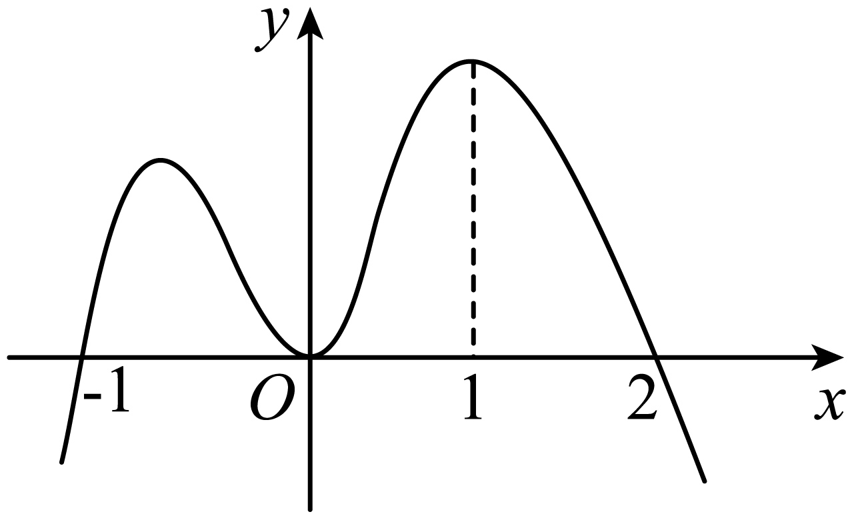
A．在$$(−∞,−1)$$上单调递增 B．在$$(1,+∞)$$上单调递减
C．在$$(−∞,2)$$上单调递增 D．在$$(2,+∞)$$上单调递减
【答案】D
【难度】0.94
【知识点】函数与导函数图象之间的关系
【分析】根据导函数图象判断出原函数的单调性.
【详解】根据导函数的图象可知，$$f\left(x\right)$$在区间$$\left(−∞,−1\right),\left(2,+∞\right)$$上$$f^{′}\left(x\right)<0,f\left(x\right)$$递减，
在区间$$\left(−1,2\right)$$上，$$f^{'}\left(x\right)≥0,f\left(x\right)$$递增，
所以D选项正确，ABC选项错误.
故选：D
16．如图是导函数$$y=f^{'}\left(x\right)$$的图象，那么函数$$y=f\left(x\right)$$在下面哪个区间是减函数（ ）
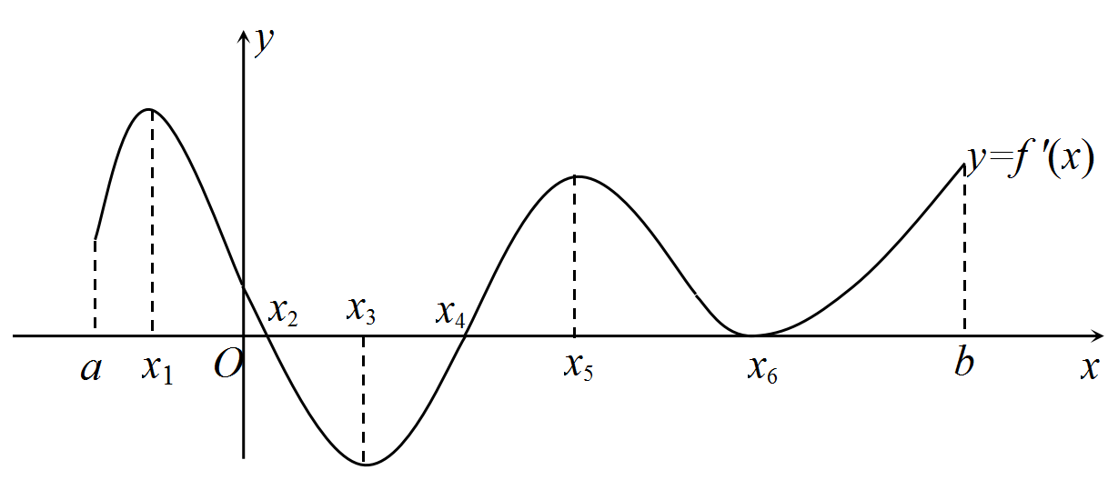
A．$$\left(x_{1},x_{3}\right)$$ B．$$\left(x_{2},x_{4}\right)$$ C．$$\left(x_{4},x_{6}\right)$$ D．$$\left(x_{5},x_{6}\right)$$
【答案】B
【难度】0.94
【知识点】函数与导函数图象之间的关系
【分析】根据导数和函数单调性的关系，即可判断选项.
【详解】当$$f^{′}\left(x\right)<0$$时，函数单调递减，由图可知，$$x∈\left(x_{2},x_{4}\right)$$时，$$f^{′}\left(x\right)<0$$，
所以函数的单调递减区间是$$\left(x_{2},x_{4}\right)$$.
故选：B
17．已知函数$$f\left(x\right)$$与$$f^{′}\left(x\right)$$的图象如图所示，则函数$$y=\frac{f\left(x\right)}{{\text{e}}^{x}}$$（ ）
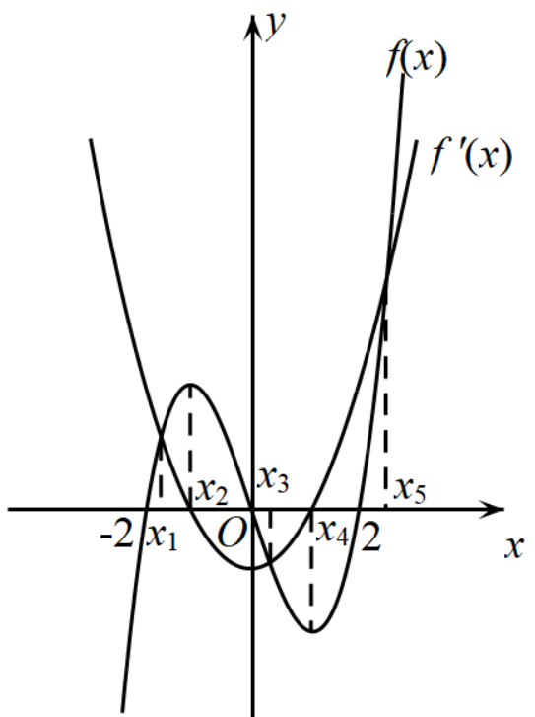
A．在区间$$\left(−2,0\right)$$上是减函数 B．在区间$$\left(x_{1},x_{3}\right)$$上是减函数
C．在区间$$\left(x_{3},x_{5}\right)$$上是减函数 D．在区间$$\left(x_{2},x_{4}\right)$$上是减函数
【答案】B
【难度】0.85
【知识点】函数与导函数图象之间的关系、用导数判断或证明已知函数的单调性
【分析】求导可得$$y^{′}=\frac{f^{′}\left(x\right)−f\left(x\right)}{{\text{e}}^{x}}$$；分别判断$$y^{′}$$在各个区间内的正负，由此可得结果.
【详解】由$$y=\frac{f\left(x\right)}{{\text{e}}^{x}}$$得：$$y^{′}=\frac{f^{′}\left(x\right)⋅{\text{e}}^{x}−f\left(x\right)⋅{\text{e}}^{x}}{{\text{e}}^{2x}}=\frac{f^{′}\left(x\right)−f\left(x\right)}{{\text{e}}^{x}}$$，
对于A，当$$x∈\left(−2,x_{1}\right)$$时，$$f^{′}\left(x\right)>f\left(x\right)$$，即$$y^{′}>0$$，$$∴y=\frac{f\left(x\right)}{{\text{e}}^{x}}$$在$$\left(−2,x_{1}\right)$$上是增函数，A错误；
对于B，当$$x∈\left(x_{1},x_{3}\right)$$时，$$f^{′}\left(x\right)<f\left(x\right)$$，即$$y^{′}<0$$，$$∴y=\frac{f\left(x\right)}{{\text{e}}^{x}}$$在$$\left(x_{1},x_{3}\right)$$上是减函数，B正确；
对于C，当$$x∈\left(x_{3},x_{5}\right)$$时，$$f^{′}\left(x\right)>f\left(x\right)$$，即$$y^{′}>0$$，$$∴y=\frac{f\left(x\right)}{{\text{e}}^{x}}$$在$$\left(x_{3},x_{5}\right)$$上是增函数，C错误；
对于D，当$$x∈\left(x_{3},x_{4}\right)$$时，$$f^{′}\left(x\right)>f\left(x\right)$$，即$$y^{′}>0$$，$$∴y=\frac{f\left(x\right)}{{\text{e}}^{x}}$$在$$\left(x_{3},x_{4}\right)$$上是增函数，D错误.
故选：B.
（2）由导函数图象确定原函数图象
18．$$f^{′}\left(x\right)$$为$$f\left(x\right)$$的导函数，$$f^{′}\left(x\right)$$的图象如图所示，则函数$$f\left(x\right)$$的图象可能为（ ）
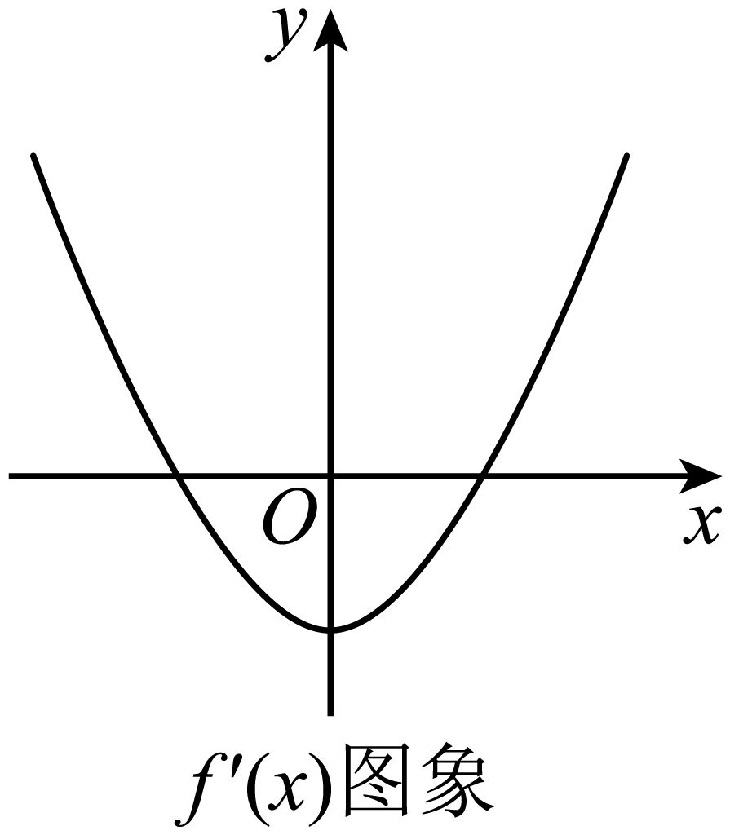
A．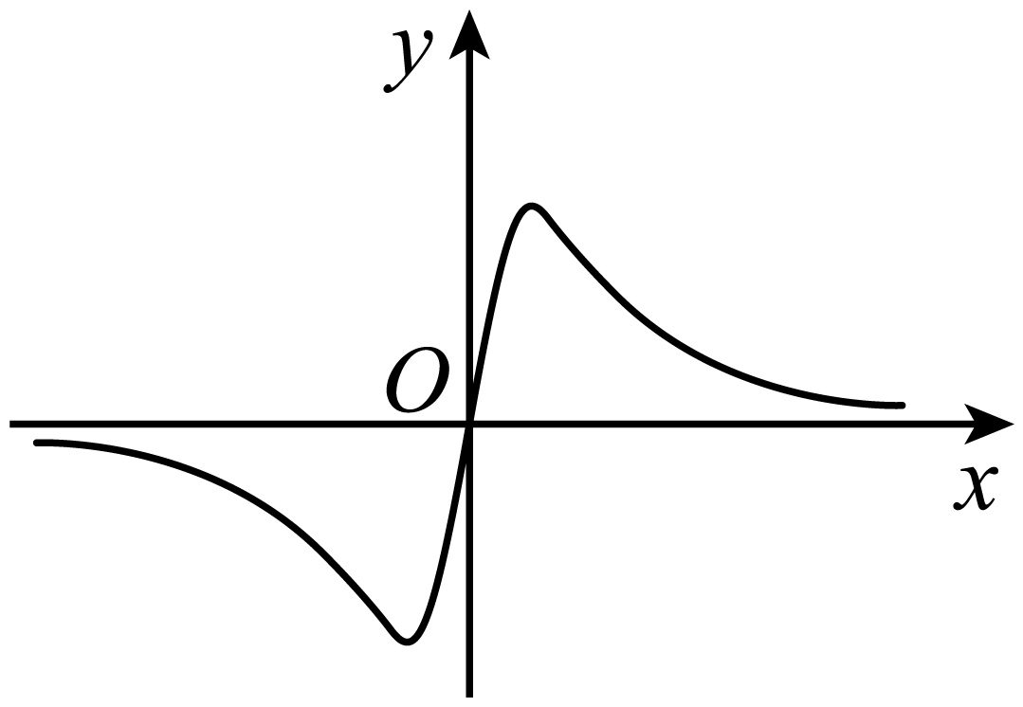 B．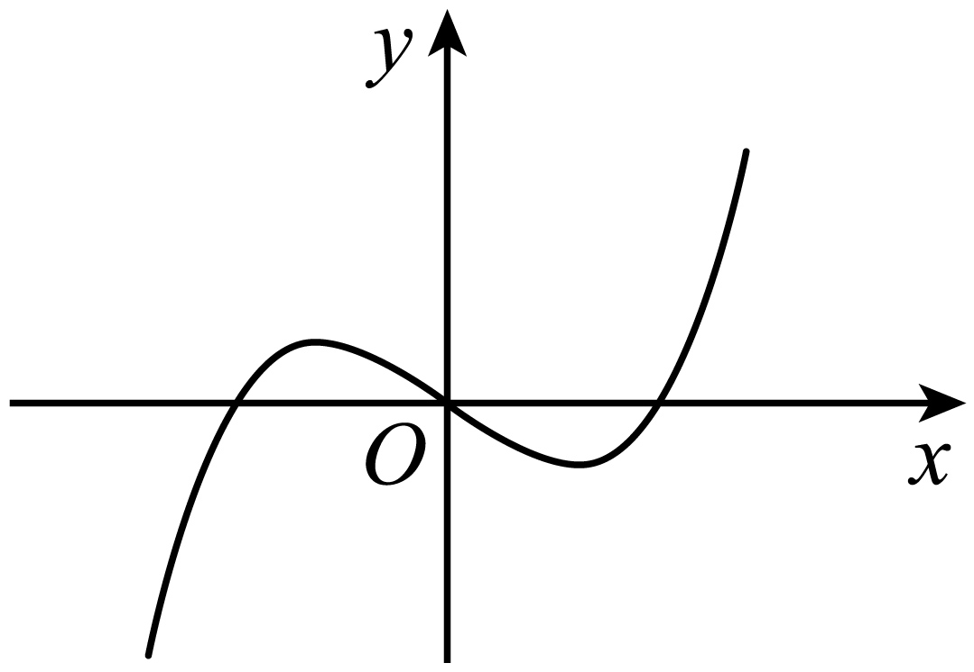
C．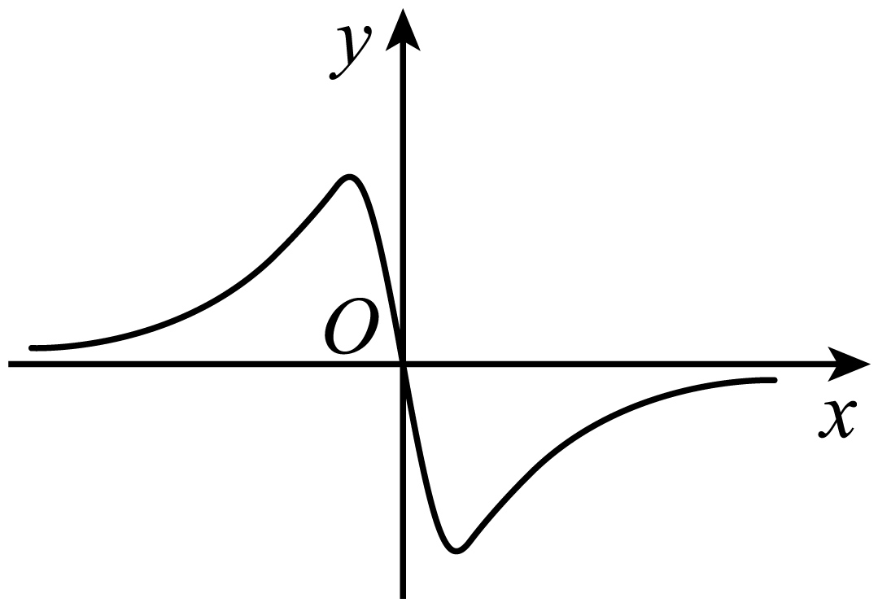 D．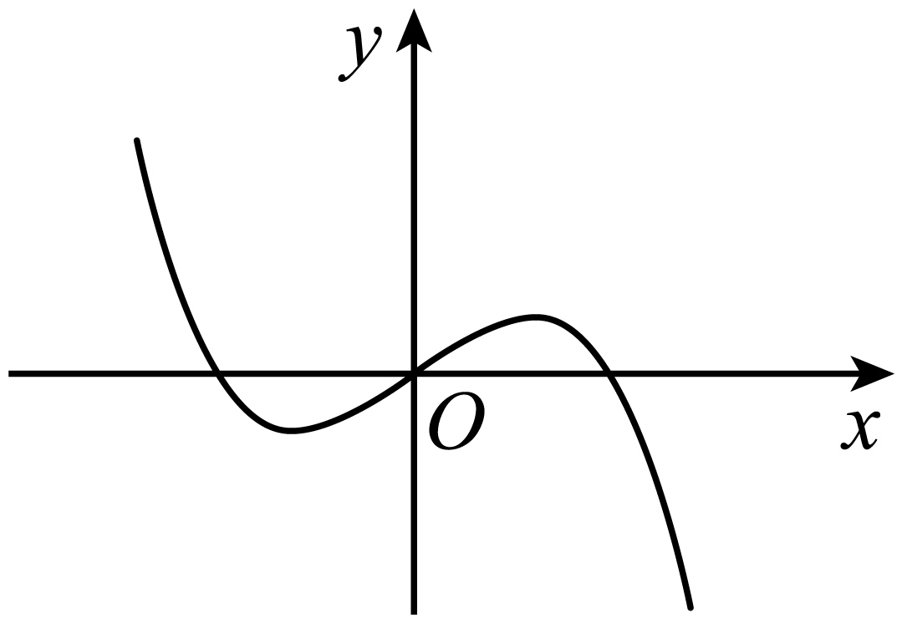
【答案】B
【难度】0.65
【知识点】函数与导函数图象之间的关系
【分析】根据导数的正负决定函数的增减，以及导数的几何意义即可得出正确选项.
【详解】导数正负决定函数的增减，
根据导数先正，后负，后正，
所以函数图像先增后减再增，应从B，C中选取，
再根据导数的几何意义是切线斜率，
所以当$$x$$是很大的正数的时候导数越来越大，即切线斜率越来越大，
所以应选B，不选C.
故选：B.
19．已知函数$$f(x)$$的导函数$$f^{′}(x)$$图像如图所示，则$$f(x)$$的图像是图四个图像中的（ ）．
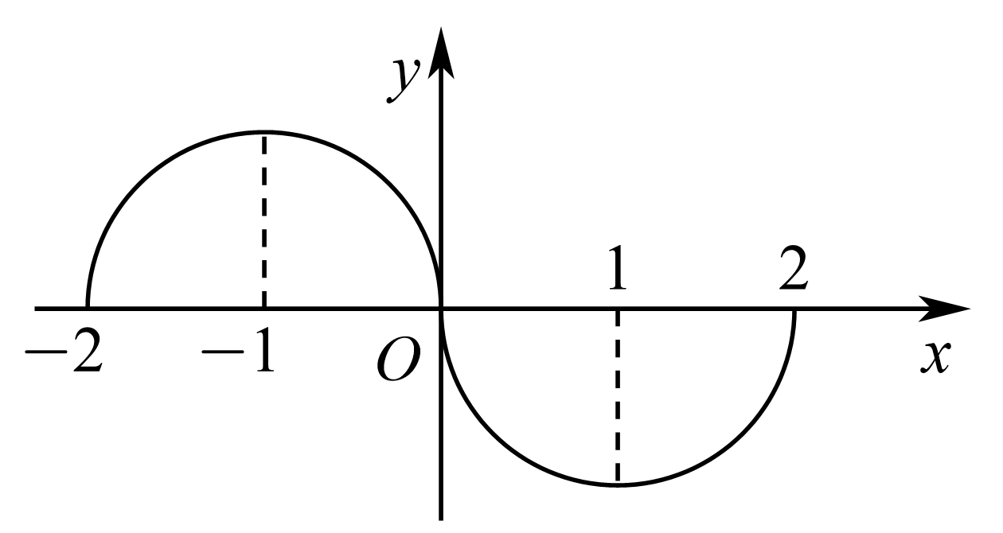
A．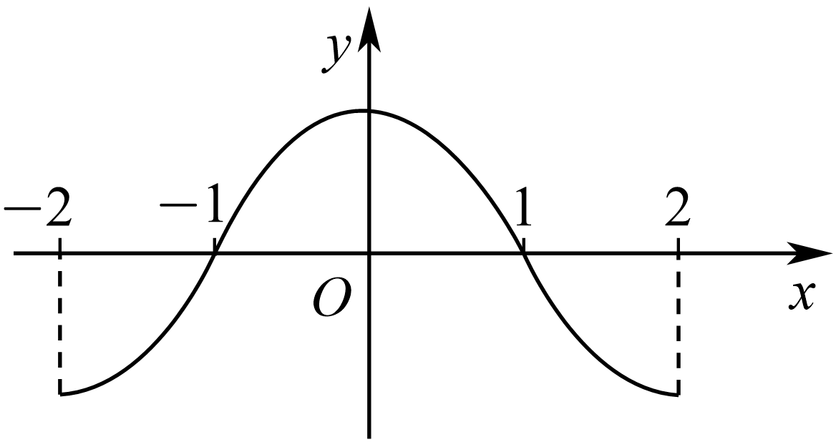 B．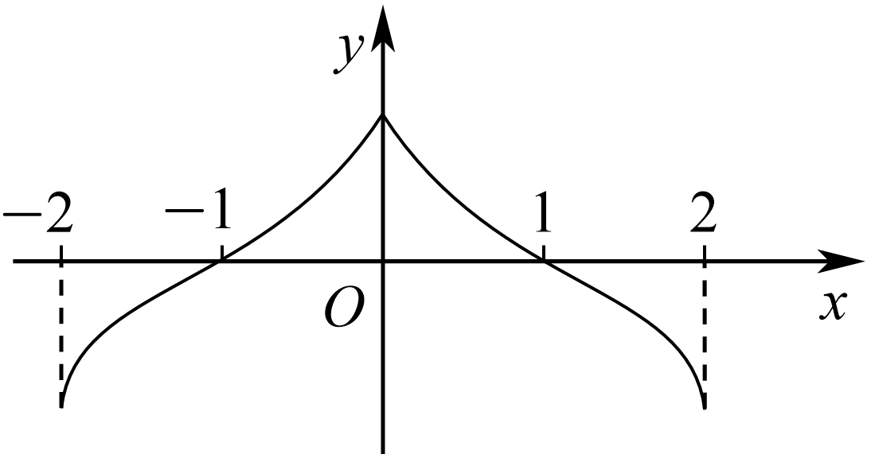
C．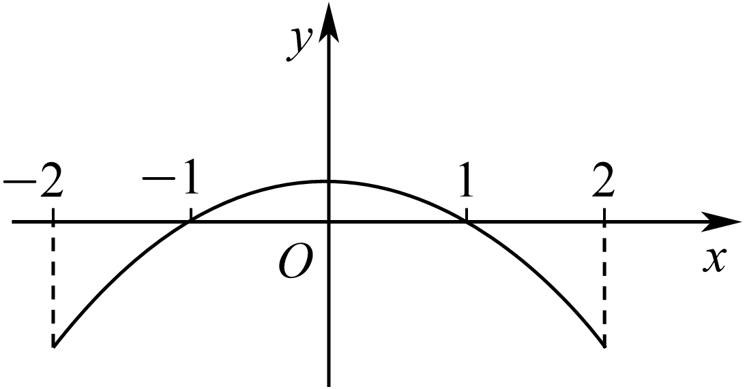 D．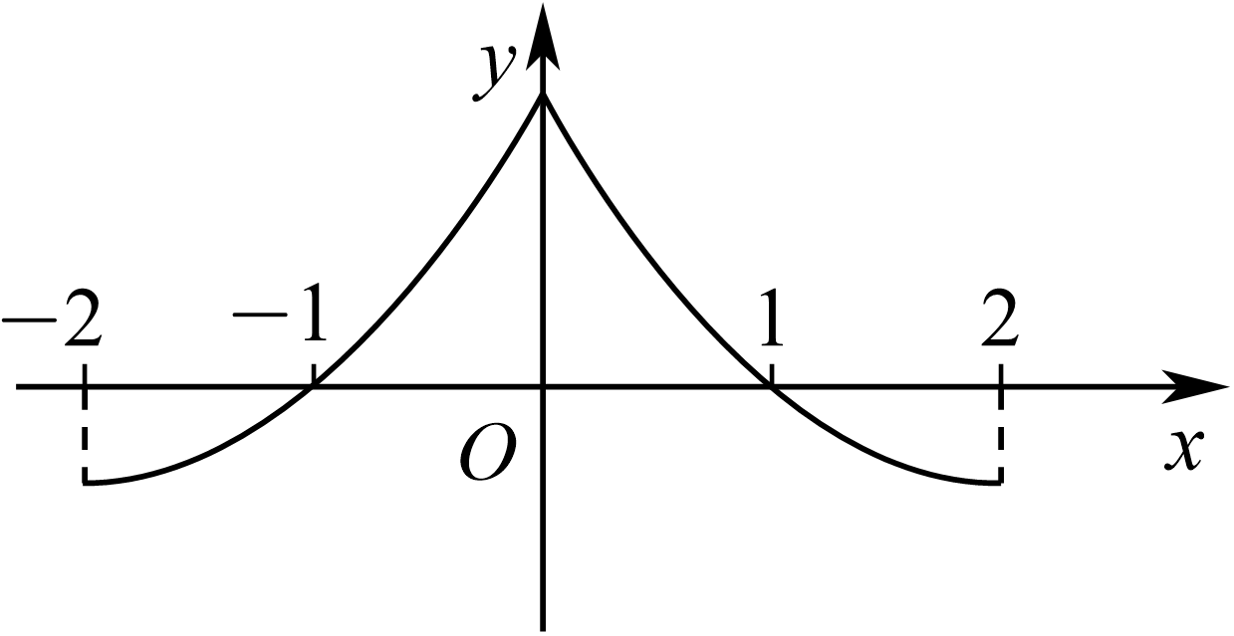
【答案】A
【难度】0.85
【知识点】函数与导函数图象之间的关系
【分析】根据导数与单调性的关系，以及导数的几何意义，可得答案.
【详解】由题意可知，当$$−2<x<0$$时，$$f^{′}\left(x\right)>0$$，则$$f\left(x\right)$$在$$\left(−2,0\right)$$上单调递增，
当$$0<x<2$$时，$$f^{′}\left(x\right)<0$$，则$$f\left(x\right)$$在$$\left(0,2\right)$$上单调递减，
当$$−2<x<−1$$时，$$f^{′}\left(x\right)$$单调递增，则$$f\left(x\right)$$在$$\left(−2,−1\right)$$上增的越来越快，
当$$−1<x<0$$时，$$f^{′}\left(x\right)$$单调递减，则$$f\left(x\right)$$在$$\left(−1,0\right)$$上增的越来越慢，
当$$0<x<1$$时，$$f^{′}\left(x\right)$$单调递减，则$$f\left(x\right)$$在$$\left(0,1\right)$$上减的越来越快，
当$$1<x<0$$时，$$f^{′}\left(x\right)$$单调递增，则$$f\left(x\right)$$在$$\left(1,2\right)$$上减的越来越慢，
只有A选项符合.
故选：A.
20．已知函数$$y=xf^{′}(x)$$的图象如图所示（其中$$f^{′}(x)$$是函数$$f(x)$$的导函数），则下面四个图象中，$$y=f\left(x\right)$$的图象大致是（ ）
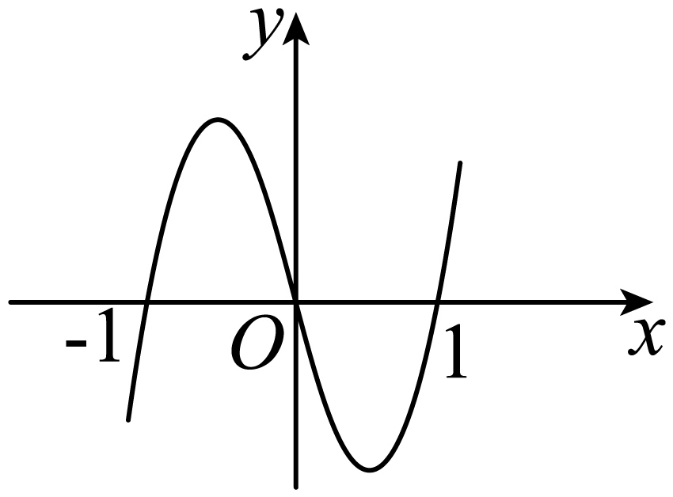
A．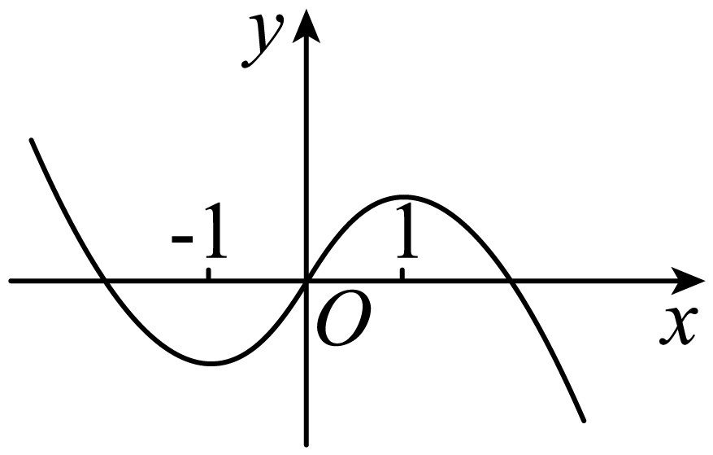 B．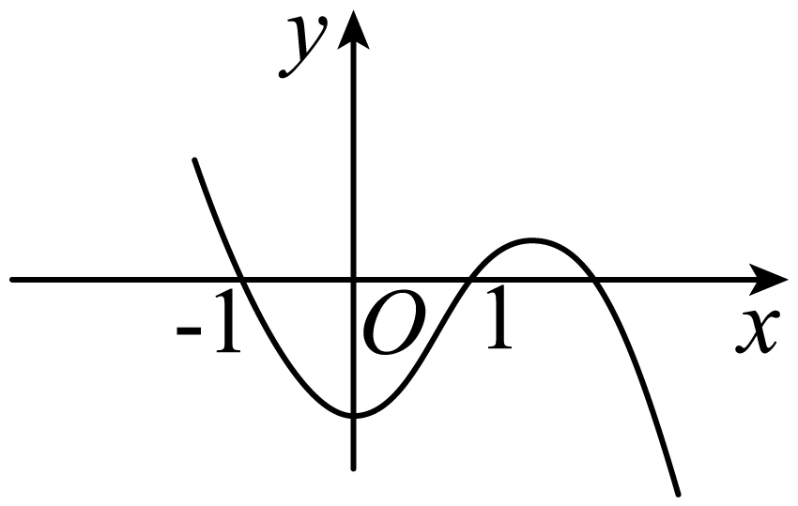
C．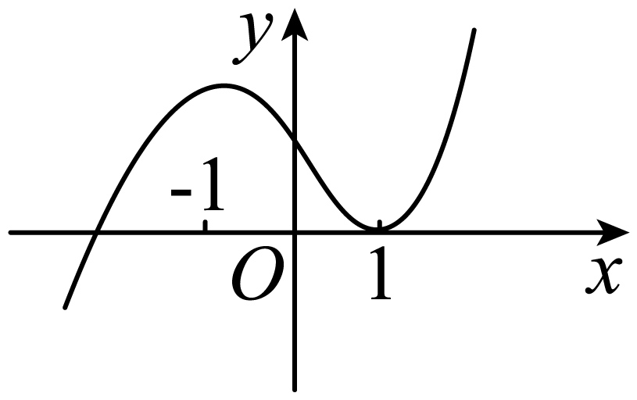 D．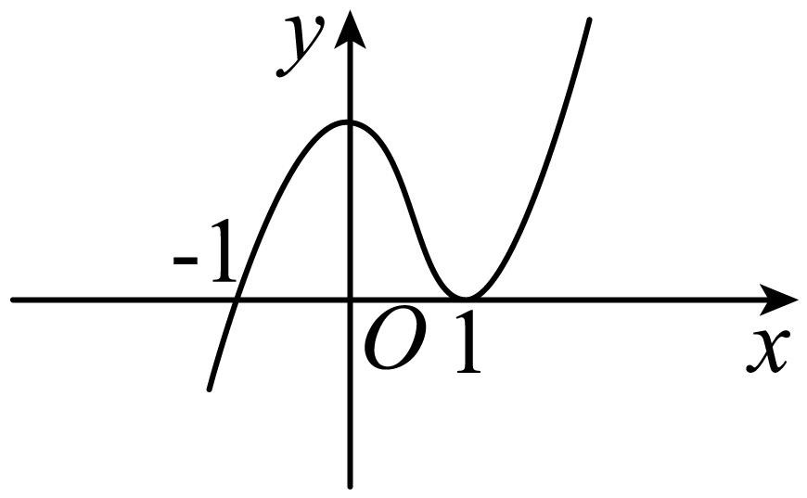
【答案】C
【难度】0.85
【知识点】函数与导函数图象之间的关系
【分析】先利用函数$$y=xf^{′}(x)$$的图象求得函数$$f(x)$$的单调区间，进而得到正确选项.
【详解】由题给函数$$y=xf^{′}(x)$$的图象，可得
当$$x<−1$$时，$$xf^{′}(x)<0$$，则$$f^{′}(x)>0$$，则$$f(x)$$单调递增；
当$$−1<x<0$$时，$$xf^{′}(x)>0$$，则$$f^{′}(x)<0$$，则$$f(x)$$单调递减；
当$$0<x<1$$时，$$xf^{′}(x)<0$$，则$$f^{′}(x)<0$$，则$$f(x)$$单调递减；
当$$x>1$$时，$$xf^{′}(x)>0$$，则$$f^{′}(x)>0$$，则$$f(x)$$单调递增；
则$$f(x)$$单调递增区间为$$\left(−∞,−1\right)$$，$$\left(1,+∞\right)$$；单调递减区间为$$\left(−1,1\right)$$
故仅选项C符合要求.
故选：C
（3）由原函数图象或解析式确定导函数图象
21．设函数$$f\left(x\right)$$的图像如图所示，则导函数$$f^{′}\left(x\right)$$的图像可能为（ ）
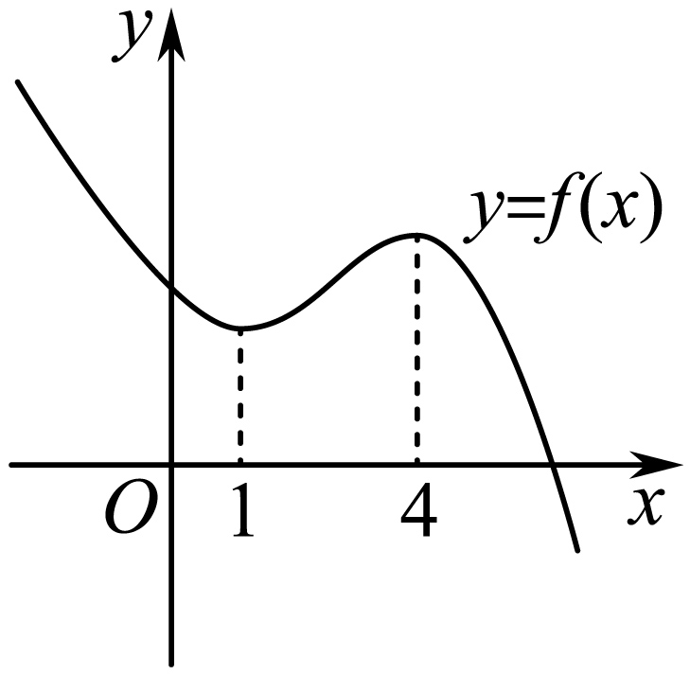
A．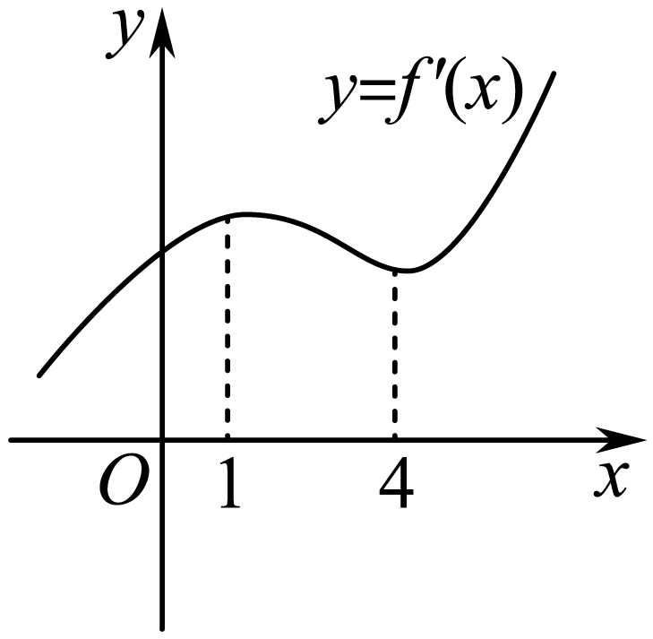 B．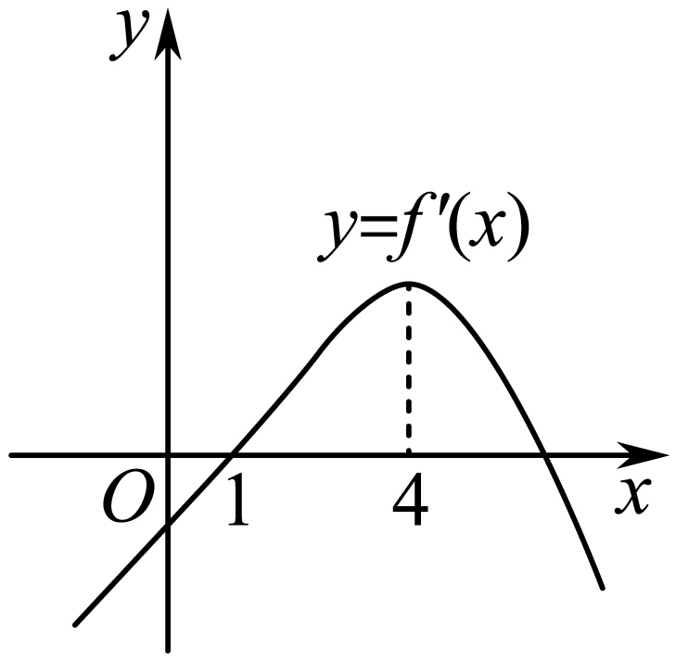
C．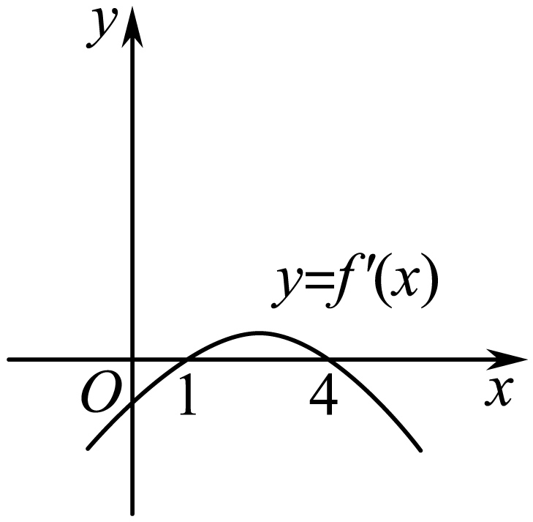 D．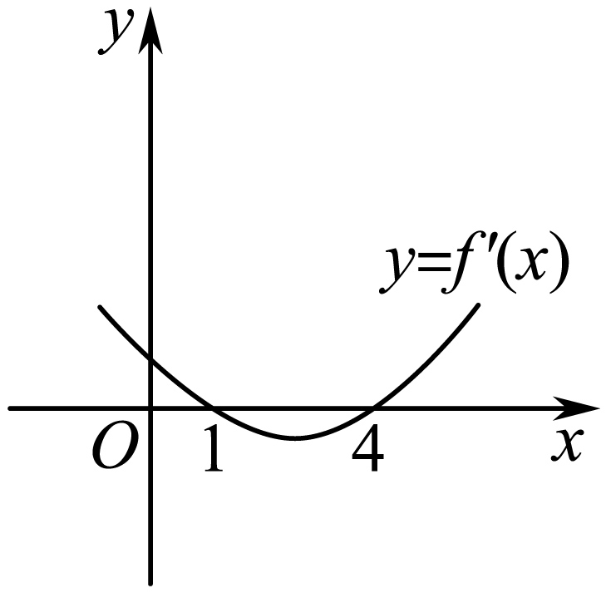
【答案】C
【难度】0.85
【知识点】函数与导函数图象之间的关系
【分析】由原函数的单调性是由导函数的函数值的正负，$$f\left(x\right)$$单调递增可得$$f^{′}\left(x\right)≥0$$，$$f\left(x\right)$$单调递减可得$$f^{′}\left(x\right)≤0$$，数形结合即可得解.
【详解】解：由$$f\left(x\right)$$的图像知:当$$x∈\left(−∞,1\right)$$时，$$f\left(x\right)$$单调递减，$$f^{′}\left(x\right)<0$$，
当$$x∈\left(1,4\right)$$时，$$f\left(x\right)$$单调递增，$$f^{′}\left(x\right)>0$$，
当$$x∈\left(4,+∞\right)$$时，$$f\left(x\right)$$单调递减，$$f^{′}\left(x\right)<0$$，
由选项各图知：选项C符合题意，
故选：C.
22．设函数$$f(x)$$在定义域内可导，$$f(x)$$的图象如图所示，则其导函数$$f^{′}(x)$$的图象可能是（ ）
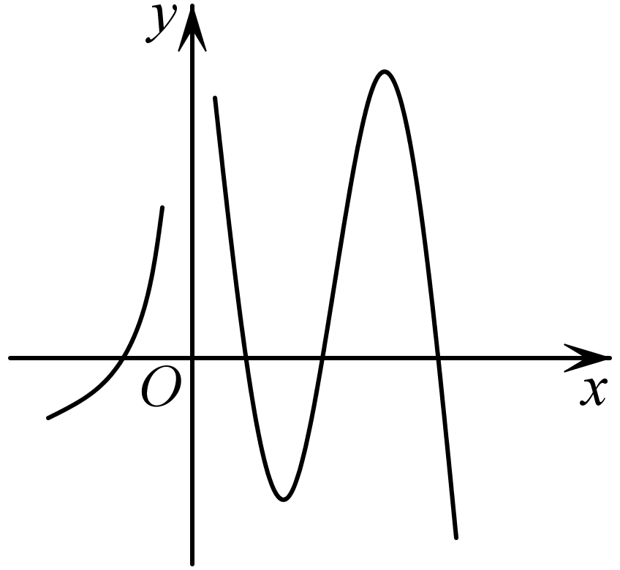
A．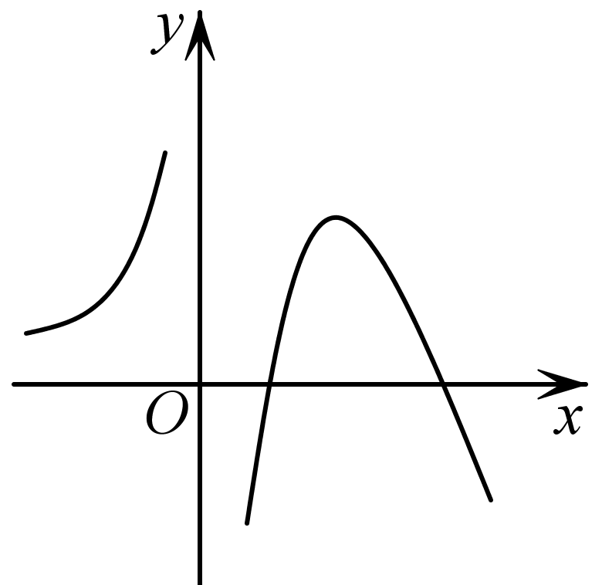 B．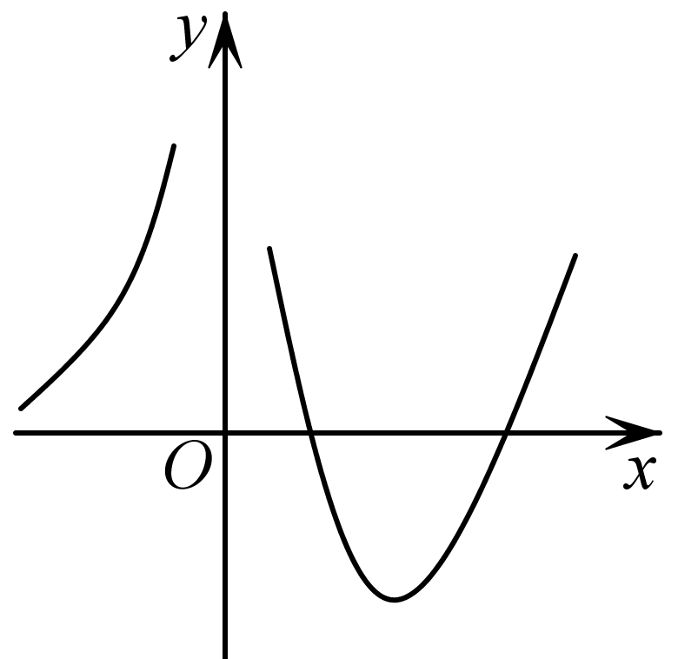 C．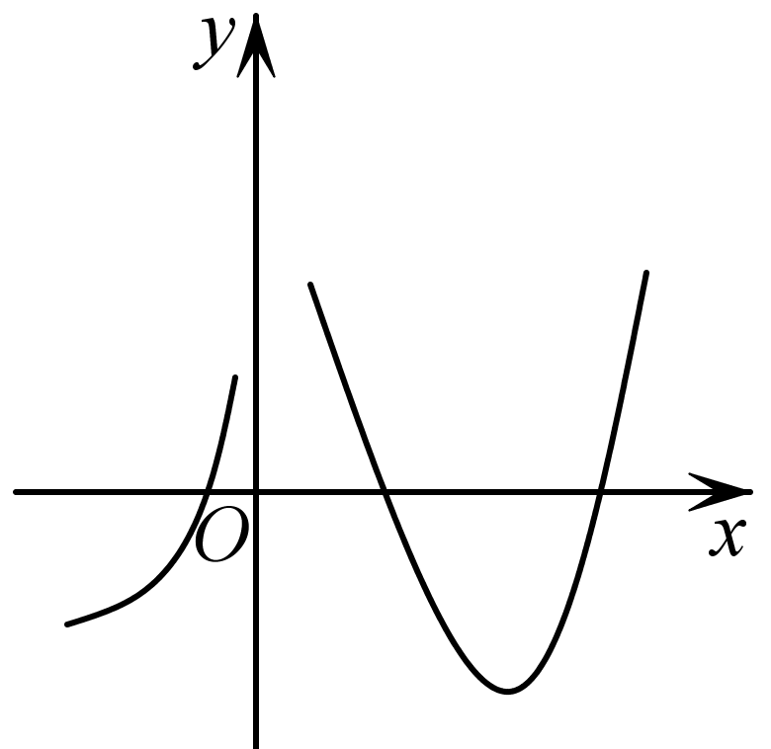 D．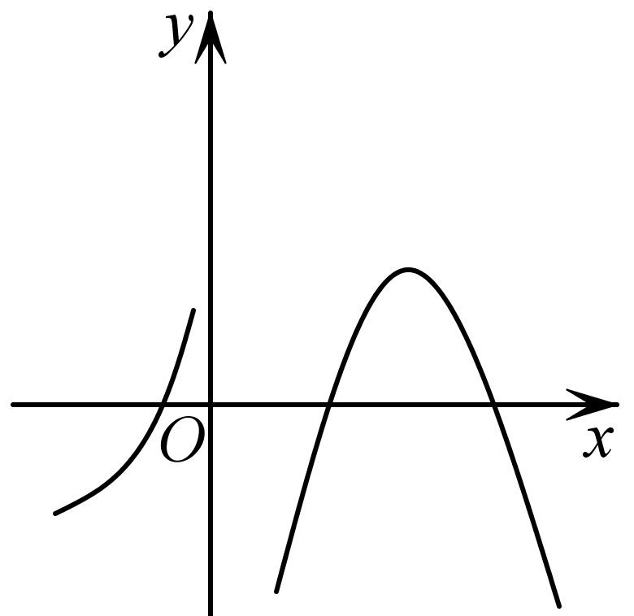
【答案】A
【难度】0.94
【知识点】函数与导函数图象之间的关系
【分析】根据函数的单调性与导函数的关系判断即可；
【详解】解：由$$f(x)$$的图象可知，当$$x∈\left(−∞,0\right)$$时函数单调递增，则$$f^{'}(x)≥0$$，故排除C、D；
当$$x∈\left(0,+∞\right)$$时$$f(x)$$先递减、再递增最后递减，所以所对应的导数值应该先小于$$0$$，再大于$$0$$，最后小于$$0$$，故排除B；
故选：A
23．设函数f（x）在定义域内可导，其图象如图所示，则导函数f′（x）的图象可能是（ ）
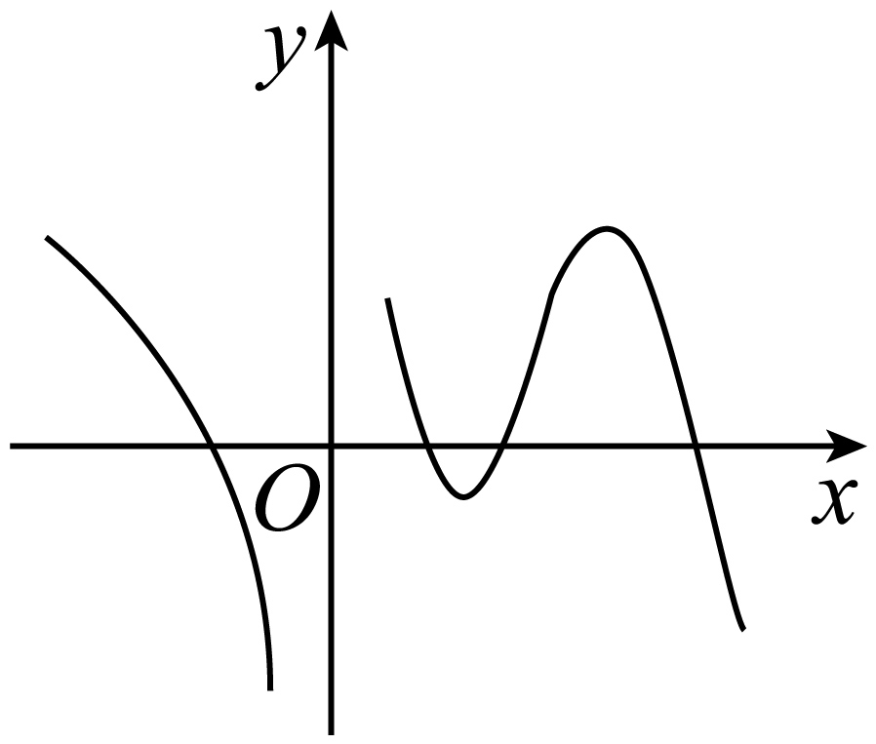
A．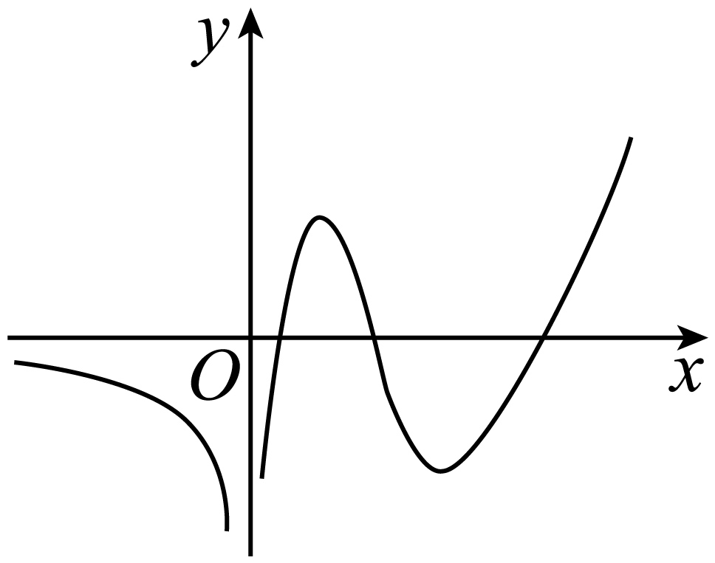 B．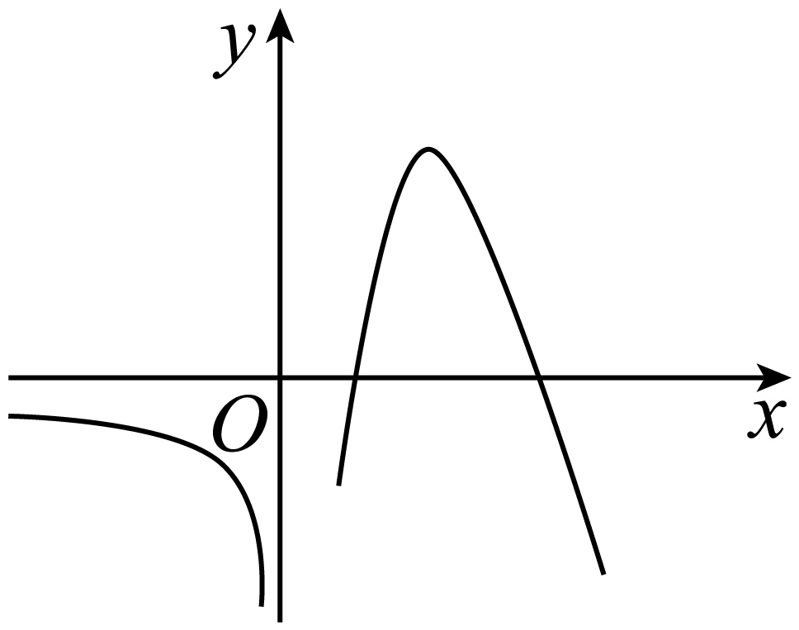
C．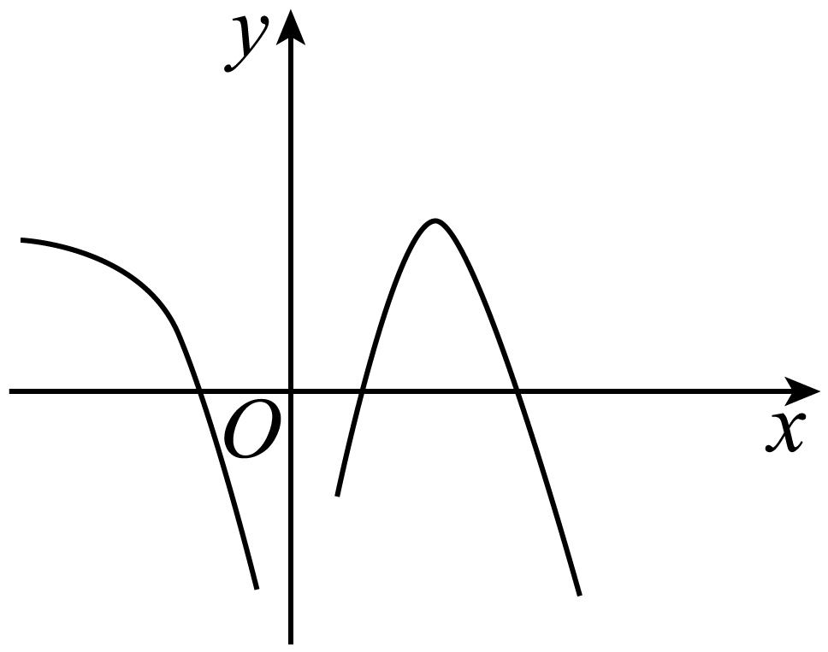 D．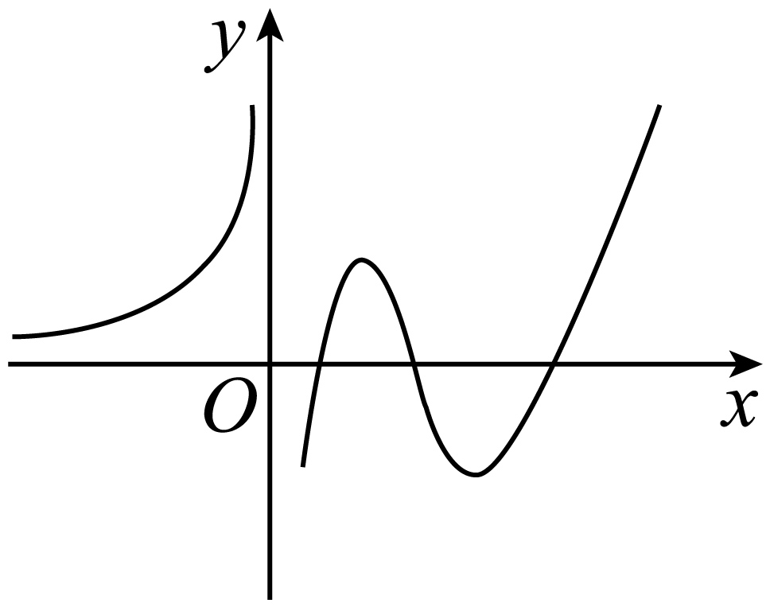
【答案】B
【难度】0.85
【知识点】函数与导函数图象之间的关系
【分析】根据函数图象得出单调性，然后判断导函数的正负即可选出答案.
【详解】由函数$$f(x)$$的图象，知当$$x<0$$时，$$f(x)$$是单调递减的，所以$$f^{′}(x)<0$$；
当$$x>0$$时，$$f(x)$$先减少，后增加，最后减少，所以$$f^{′}(x)$$先负后正，最后为负．
故选：B．
【点睛】本题考查原函数的单调性与导函数的正负的关系.属于基础题.
（4）导函数图象的应用
24．函数$$y=f\left(x\right)$$在定义域$$\left[−\frac{3}{2},3\right]$$内可导，其图象如图所示．记$$y=f\left(x\right)$$的导函数为$$y=f^{′}\left(x\right)$$，则不等式$$f^{′}\left(x\right)≤0$$的解集为（ ）
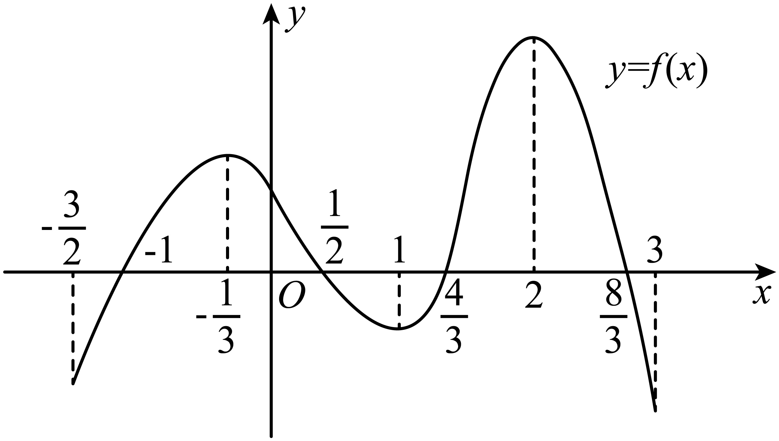
A．$$\left[−\frac{1}{3},1\right]∪\left[2,3\right]$$ B．$$\left[−1,\frac{1}{2}\right]∪\left[\frac{4}{3},\frac{8}{3}\right]$$
C．$$\left[−\frac{3}{2},\frac{1}{2}\right]∪\left[1,2\right)$$ D．$$\left[−\frac{3}{2},−\frac{1}{3}\right]∪\left[\frac{1}{2},\frac{4}{3}\right]∪\left[\frac{8}{3},3\right]$$
【答案】A
【难度】0.94
【知识点】利用导数求函数的单调区间（不含参）、由函数的单调区间求参数
【分析】根据单调性与导数的关系判断．
【详解】由题意，知$$f^{′}\left(x\right)≤0$$的解集即$$y=f\left(x\right)$$的单调递减区间，
故$$f^{′}\left(x\right)≤0$$的解集为$$\left[−\frac{1}{3},1\right]∪\left[2,3\right]$$．
故选：A．
25．已知定义在$$(−3,3)$$上的奇函数$$y=f(x)$$的导函数是$$f^{′}(x)$$，当$$x≥0$$时，$$y=f(x)$$的图象如图所示，则关于x的不等式$$\frac{f^{′}(x)}{x}>0$$的解集为______.
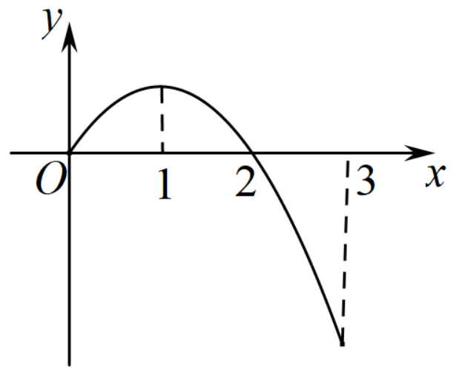
【答案】$$\left(−3,−1\right)∪\left(0,1\right)$$
【难度】0.85
【知识点】函数与导函数图象之间的关系
【分析】先判断出$$f\left(x\right)$$的单调性，然后求得$$\frac{f^{′}(x)}{x}>0$$的解集.
【详解】依题意$$f\left(x\right)$$是奇函数，图象关于原点对称，
由图象可知，$$f\left(x\right)$$在区间$$\left(−3,−1\right),\left(1,3\right),f\left(x\right)$$递减，$$f^{'}\left(x\right)<0$$；
$$f\left(x\right)$$在区间$$\left(−1,0\right),\left(0,1\right),f\left(x\right)$$递增，$$f^{'}\left(x\right)>0$$.
所以$$\frac{f^{′}(x)}{x}>0$$的解集$$\left(−3,−1\right)∪\left(0,1\right)$$.
故答案为：$$\left(−3,−1\right)∪\left(0,1\right)$$
26．设$$y=f^{′}(x)$$是函数$$y=f(x)$$的导函数，$$y=f(x)$$的图象如图所示，则$$f(x)⋅f^{′}(x)>0$$的解集是（ ）
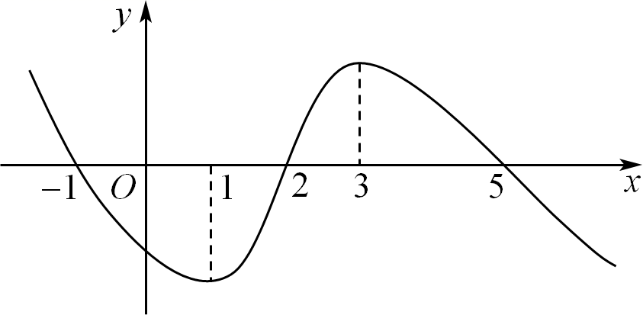
A．$$(2,3)∪(5,+∞)$$ B．$$(−∞,0)∪(1,3)$$
C．$$(−1,1)∪(2,3)∪(5,+∞)$$ D．$$(−∞,−1)∪(1,2)∪(3,5)$$
【答案】C
【难度】0.65
【知识点】函数图象的应用、函数与导函数图象之间的关系
【分析】根据函数图象判断函数值的正负，根据函数的单调性判断导数值的正负，即可求得答案.
【详解】由函数图象可知当$$x<−1$$时，$$f(x)>0,f^{′}(x)<0$$，则$$f(x)⋅f^{′}(x)<0$$；
当$$−1<x<1$$时，$$f(x)<0,f^{′}(x)<0$$，则$$f(x)⋅f^{′}(x)>0$$；
当$$1<x<2$$时，$$f(x)<0,f^{′}(x)>0$$，则$$f(x)⋅f^{′}(x)<0$$；
当$$2<x<3$$时，$$f(x)>0,f^{′}(x)>0$$，则$$f(x)⋅f^{′}(x)>0$$；
当$$3<x<5$$时，$$f(x)>0,f^{′}(x)<0$$，则$$f(x)⋅f^{′}(x)<0$$；
当$$x>5$$时，$$f(x)<0,f^{′}(x)<0$$，则$$f(x)⋅f^{′}(x)>0$$；
故$$f(x)⋅f^{′}(x)>0$$的解集是$$(−1,1)∪(2,3)∪(5,+∞)$$，
故选:C.
27．已知定义在R上的函数$$f\left(x\right)$$，其导函数$$f^{′}\left(x\right)$$的大致图象如图所示，则下列结论正确的是( )
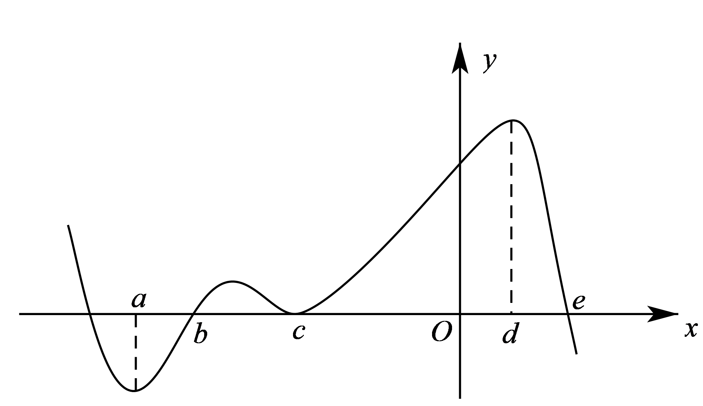
A．$$f\left(b\right)>f\left(c\right)>f\left(a\right)$$ B．$$f\left(b\right)>f\left(c\right)=f\left(e\right)$$
C．$$f\left(c\right)>f\left(b\right)>f\left(a\right)$$ D．$$f\left(e\right)>f\left(d\right)>f\left(c\right)$$
【答案】D
【难度】0.85
【知识点】函数与导函数图象之间的关系
【分析】根据导数图像判断f(x)单调性，作出其大致图像即可判断各个函数值的大小关系．
【详解】由$$f^{′}\left(x\right)$$图像可知f(x)图像大致如下：
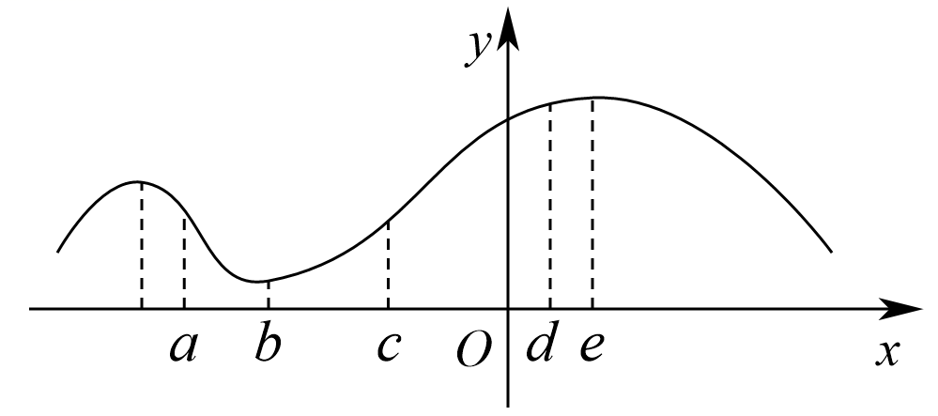
由图可知f(a)>f(b)，f(b)<f(c)<f(d)<f(e)，故仅有D选项是正确的．
故选：D．
28．已知函数$$f\left(x\right)$$的定义域为R，其导函数$$f^{′}\left(x\right)$$的图象如图所示，则对于任意$$x_{1},x_{2}∈\text{R}$$（$$x_{1}≠x_{2}$$），下列结论正确的是（ ）
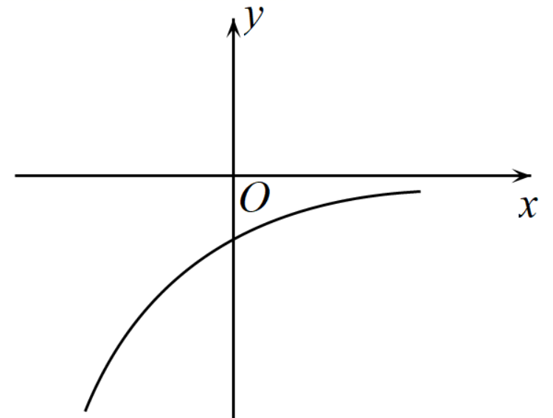
A．$$\left(x_{1}−x_{2}\right)\left[f\left(x_{1}\right)−f\left(x_{2}\right)\right]<0$$ B．$$\left(x_{1}−x_{2}\right)\left[f\left(x_{1}\right)−f\left(x_{2}\right)\right]>0$$
C．$$f\left(\frac{x_{1}+x_{2}}{2}\right)>\frac{f\left(x_{1}\right)+f\left(x_{2}\right)}{2}$$ D．$$f\left(\frac{x_{1}+x_{2}}{2}\right)<\frac{f\left(x_{1}\right)+f\left(x_{2}\right)}{2}$$
【答案】AD
【难度】0.65
【知识点】函数与导函数图象之间的关系
【分析】由导数的图象，分析原函数的图象，根据原函数图象判断AB选项，根据图象的凹凸性判断CD选项.
【详解】由导函数图象可知， $$f^{′}\left(x\right)<0$$，且其绝对值越来越小，
因此函数$$f\left(x\right)$$的图象在其上任一点处的切线的斜率为负，并且从左到右，切线的倾斜角是越来越大的钝角，由此可得$$f\left(x\right)$$的图象大致如图所示．
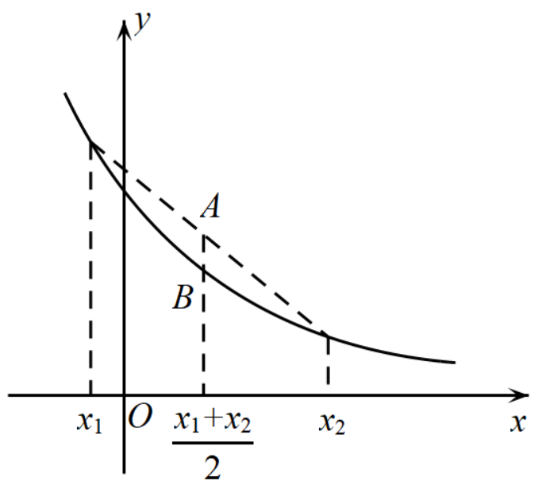
选项A、B中，由$$f\left(x\right)$$的图象可知其割线斜率$$\frac{f\left(x_{1}\right)−f\left(x_{2}\right)}{x_{1}−x_{2}}$$恒为负数，即$$x_{1}−x_{2}$$与$$f\left(x_{1}\right)−f\left(x_{2}\right)$$异号，故A正确，B不正确；选项C、D中，$$f\left(\frac{x_{1}+x_{2}}{2}\right)$$表示$$x=\frac{x_{1}+x_{2}}{2}$$对应的函数值，即图中点B的纵坐标，$$\frac{f\left(x_{1}\right)+f\left(x_{2}\right)}{2}$$表示$$x=x_{1}$$和$$x=x_{2}$$所对应的函数值的平均值，即图中点A的纵坐标，显然有$$f\left(\frac{x_{1}+x_{2}}{2}\right)<\frac{f\left(x_{1}\right)+f\left(x_{2}\right)}{2}$$，
故C不正确，D正确．
故选：AD．
题型三 利用导数解不等式
29．已知函数$$f\left(x\right)$$为偶函数，定义域为R，当$$x>0$$时，$$f^{′}\left(x\right)<0$$，则不等式$$f\left(x^{2}−x\right)−f\left(x\right)>0$$的解集为（ ）
A．$$\left(0,1\right)$$ B．$$\left(0,2\right)$$ C．$$\left(−1,1\right)$$ D．$$\left(−2,2\right)$$
【答案】B
【难度】0.85
【知识点】由函数奇偶性解不等式、根据函数的单调性解不等式、用导数判断或证明已知函数的单调性
【分析】根据导函数小于0，得到偶函数$$f\left(x\right)$$在$$\left(0,+∞\right)$$上单调递减，从而对不等式变形后得到$$\left|x^{2}−x\right|<\left|x\right|$$，解出解集.
【详解】因为当$$x>0$$时，$$f^{′}\left(x\right)<0$$，故偶函数$$f\left(x\right)$$在$$\left(0,+∞\right)$$上单调递减，
故$$f\left(x^{2}−x\right)−f\left(x\right)>0$$变形为：$$f\left(\left|x^{2}−x\right|\right)>f\left(\left|x\right|\right)$$，
所以$$\left|x^{2}−x\right|<\left|x\right|$$，显然$$x=0$$不满足不等式，
解得：$$\left|x−1\right|<1$$，故$$x∈\left(0,2\right)$$.
故选：B
30．已知函数$$f\left(x\right)$$是定义在$$\text{R}$$上的可导函数，其导函数为$$f^{′}\left(x\right)$$，若$$f\left(2\right)={\text{e}}^{2}$$，且$$f\left(x\right)−f^{′}\left(x\right)>0$$，则关于$$x$$的不等式$$f\left(\text{ln}x\right)≥x$$的解集为（ ）
A．$$\left(0,\text{e}\right]$$ B．$$\left(0,{\text{e}}^{2}\right]$$
C．$$\left[\text{e},+∞\right)$$ D．$$\left[{\text{e}}^{2},+∞\right)$$
【答案】B
【难度】0.65
【知识点】利用导数求函数的单调区间（不含参）、根据函数的单调性解不等式
【分析】依题意令$$g(x)=\frac{f(x)}{{\text{e}}^{x}}$$，求导分析单调性，不等式$$f\left(\text{ln}x\right)≥x$$，可转化为$$\frac{f\left(\text{ln}x\right)}{{\text{e}}^{lnx}}≥\frac{f\left(2\right)}{{\text{e}}^{2}}$$，即$$g\left(lnx\right)≥g\left(2\right)$$，即可得出答案．
【详解】解：依题意令$$g(x)=\frac{f(x)}{{\text{e}}^{x}}$$，则$$g^{′}(x)=\frac{{\text{e}}^{x}f^{′}(x)−{\text{e}}^{x}f(x)}{{\text{e}}^{2x}}=\frac{f^{′}(x)−f(x)}{{\text{e}}^{x}}<0$$，
所以$$g(x)$$在$$\text{R}$$上单调递减，
对于不等式$$f\left(\text{ln}x\right)≥x$$，显然$$x>0$$，则$$\frac{f\left(\text{ln}x\right)}{x}≥1$$，即$$\frac{f\left(\text{ln}x\right)}{{\text{e}}^{lnx}}≥1$$，
又$$f\left(2\right)={\text{e}}^{2}$$，所以$$g\left(2\right)=\frac{f\left(2\right)}{{\text{e}}^{2}}=1$$，
所以$$\frac{f\left(\text{ln}x\right)}{{\text{e}}^{lnx}}≥\frac{f\left(2\right)}{{\text{e}}^{2}}$$，即$$g\left(lnx\right)≥g\left(2\right)$$，
所以$$lnx≤2$$，
解得$$0<x≤{\text{e}}^{2}$$，即关于$$x$$的不等式$$f\left(\text{ln}x\right)≥x$$的解集为$$\left(0,{\text{e}}^{2}\right]$$.
故选：B．
31．已知定义在R上的函数$$f\left(x\right)$$的导函数为$$f^{′}\left(x\right)$$，且满足$$f^{′}\left(x\right)−f\left(x\right)>0$$，则不等式$$e^{4}f\left(3x−4\right)>e^{2x}f\left(x\right)$$的解集为__________.
【答案】$$\left(2,+∞\right)$$
【难度】0.85
【知识点】根据函数的单调性解不等式、用导数判断或证明已知函数的单调性
【分析】首先构造函数$$g\left(x\right)=\frac{f\left(x\right)}{e^{x}}$$，根据题意得到$$g\left(x\right)$$在R上为增函数，再将$$e^{4}f\left(3x−4\right)>e^{2x}f\left(x\right)$$转化为$$g\left(3x−4\right)>g\left(x\right)$$求解即可.
【详解】设$$g\left(x\right)=\frac{f\left(x\right)}{e^{x}}$$，$$g^{'}\left(x\right)=\frac{f^{'}\left(x\right)−f\left(x\right)}{e^{x}}$$，
因为$$f^{′}\left(x\right)−f\left(x\right)>0$$，所以$$g^{′}\left(x\right)>0$$，即$$g\left(x\right)$$在R上为增函数.
$$e^{4}f\left(3x−4\right)>e^{2x}f\left(x\right)⇒\frac{f\left(3x−4\right)}{e^{2x}}>\frac{f\left(x\right)}{e^{4}}⇒\frac{f\left(3x−4\right)}{e^{3x}−4}>\frac{f\left(x\right)}{e^{x}}$$
$$⇒g\left(3x−4\right)>g\left(x\right)$$.
因为$$g\left(x\right)$$在R上为增函数，所以$$3x−4>x$$，解得$$x>2$$.
故答案为：$$\left(2,+∞\right)$$
32．已知$$f\left(x\right)$$是定义在$$\left(−∞,0\right)∪\left(0,+∞\right)$$上的奇函数，$$f^{′}\left(x\right)$$是$$f\left(x\right)$$的导函数，当$$x>0$$时，$$xf^{′}\left(x\right)+2f\left(x\right)>0$$．若$$f\left(2\right)=0$$，则不等式$$x^{3}f\left(x\right)>0$$的解集是（ ）
A．$$\left(−∞,−2\right)∪\left(0,2\right)$$ B．$$\left(−∞,−2\right)∪\left(2,+∞\right)$$
C．$$\left(−2,0\right)∪\left(2,+∞\right)$$ D．$$\left(−2,0\right)∪\left(0,2\right)$$
【答案】B
【难度】0.65
【知识点】由函数奇偶性解不等式、根据函数的单调性解不等式、用导数判断或证明已知函数的单调性
【分析】构造函数$$g\left(x\right)=x^{2}f\left(x\right)$$，其中$$x≠0$$，分析函数$$g\left(x\right)$$的奇偶性与单调性，可得出$$g\left(−2\right)=g\left(2\right)=0$$，然后分$$x<0$$、$$x>0$$两种情况解不等式$$x^{3}f\left(x\right)=x⋅g\left(x\right)>0$$，综合可得出原不等式的解集.
【详解】构造函数$$g\left(x\right)=x^{2}f\left(x\right)$$，其中$$x≠0$$，则$$g\left(−x\right)={\left(−x\right)}^{2}f\left(−x\right)=−x^{2}f\left(x\right)=−g\left(x\right)$$，
所以，函数$$g\left(x\right)$$为奇函数，且$$g\left(2\right)=0$$，$$g\left(−2\right)=−g\left(2\right)=0$$，
当$$x>0$$时，$$g^{′}\left(x\right)=x^{2}f^{′}\left(x\right)+2xf\left(x\right)=x\left[xf^{′}\left(x\right)+2f\left(x\right)\right]>0$$，
所以，函数$$g\left(x\right)$$在$$\left(0,+∞\right)$$上为增函数，
因为函数$$g\left(x\right)$$为奇函数，故函数$$g\left(x\right)$$在$$\left(−∞,0\right)$$上为增函数，
由$$x^{3}f\left(x\right)=x⋅g\left(x\right)>0$$可知，当$$x<0$$时，$$g\left(x\right)<0=g\left(−2\right)$$，可得$$x<−2$$；
当$$x>0$$时，$$g\left(x\right)>0=g\left(2\right)$$，可得$$x>2$$.
综上所述，不等式$$x^{3}f\left(x\right)>0$$的解集为$$\left(−∞,−2\right)∪\left(2,+∞\right)$$.
故选：B.
题型四 利用导数比较大小
33．已知$$a=\log_{1.2}1.1$$，$$b={1.2}^{1.1}$$，$$c={1.1}^{1.2}$$，则（ ）
A．$$a<b<c$$ B．$$b<a<c$$ C．$$\text{c}<\text{a}<\text{b}$$ D．$$a<c<b$$
【答案】D
【难度】0.85
【知识点】比较对数式的大小、比较指数幂的大小、用导数判断或证明已知函数的单调性
【分析】首先可得$$a<1$$，$$b>1,c>1$$，再构造函数$$f\left(x\right)=\frac{lnx}{x}$$讨论其单调性即可比较$$b,c$$大小.
【详解】$$a=\log_{1.2}1.1<\log_{1.2}1.2=1$$，$$b={1.2}^{1.1}>{1.2}^{0}=1$$，$$c={1.1}^{1.2}>{1.1}^{0}=1$$.
设$$f\left(x\right)=\frac{lnx}{x}$$，则$$f^{′}\left(x\right)=\frac{1−lnx}{x^{2}}$$.
令$$f^{′}\left(x\right)>0$$，即$$1−lnx>0$$解得$$0<x<\text{e}$$，
令$$f^{′}\left(x\right)<0$$，即$$1−lnx<0$$解得$$x>\text{e}$$，
∴$$f\left(x\right)$$在$$\left(0,\text{e}\right)$$上单调递增，在$$\left(\text{e},+∞\right)$$上单调递减，
∵$$1.1<1.2<\text{e}$$，$$f(1.2)>f(1.1)$$即$$\frac{ln1.2}{1.2}>\frac{ln1.1}{1.1}$$，
即$$1.1ln1.2>1.2ln1.1$$，也即$$ln{1.2}^{1.1}>ln{1.1}^{1.2}$$，
∴$${1.2}^{1.1}>{1.1}^{1.2}$$，
∴$$a<c<b$$，
故选:D.
34．已知$$a,b,c∈\left(1,+∞\right)$$，且$$a−lna−1={\text{e}}^{−1}$$，$$b−lnb−2={\text{e}}^{−2}$$，$$c−lnc−4={\text{e}}^{−4}$$，其中$$\text{e}$$是自然对数的底数，则（ ）
A．$$a<b<c$$ B．$$b<a<c$$ C．$$\text{b<c<a}$$ D．$$c<b<a$$
【答案】A
【难度】0.85
【知识点】用导数判断或证明已知函数的单调性
【分析】由题意可得$$a−lna={\text{e}}^{−1}+1$$，$$b−lnb={\text{e}}^{−2}+2$$，$$c−lnc={\text{e}}^{−4}+4$$，令$$f\left(x\right)={\text{e}}^{−x}+x$$，利用导函数可得$$a−lna<b−lnb<c−lnc$$，再令$$g\left(x\right)=x−lnx$$，利用导函数求$$g\left(x\right)$$单调性即可求解.
【详解】由题意可得$$a−lna={\text{e}}^{−1}+1$$，$$b−lnb={\text{e}}^{−2}+2$$，$$c−lnc={\text{e}}^{−4}+4$$，
令$$f\left(x\right)={\text{e}}^{−x}+x$$，则$$f^{′}\left(x\right)=−{\text{e}}^{−x}+1$$，
因为当$$x>0$$时$$f^{′}\left(x\right)>0$$，$$f\left(x\right)$$单调递增，
所以$$f\left(1\right)<f\left(2\right)<f\left(4\right)$$，即$$a−lna<b−lnb<c−lnc$$，
令$$g\left(x\right)=x−lnx$$，则$$g^{′}\left(x\right)=1−\frac{1}{x}$$，
因为当$$x>1$$时，$$g^{′}\left(x\right)>0$$，所以$$g\left(x\right)$$在$$\left(1,+∞\right)$$上单调递增，
又因为$$a,b,c∈\left(1,+∞\right)$$且$$g\left(a\right)<g\left(b\right)<g\left(c\right)$$，
所以$$a<b<c$$，
故选：A
35．已知定义在$$\text{R}$$上的偶函数$$f(x)$$满足$$f(x+6)=f(x)$$，且当$$x∈\left[0,3\right]$$时，$$f(x)=xe^{x}$$，则下面结论正确的是（ ）
A．$$f(−e)<f(ln3)<f(e^{2})$$ B．$$f(ln3)<f(e^{2})<f(−e)$$
C．$$f(e^{2})<f(−e)<f(ln3)$$ D．$$f(ln3)<f(−e)<f(e^{2})$$
【答案】B
【难度】0.65
【知识点】比较函数值的大小关系、用导数判断或证明已知函数的单调性
【分析】由$$f(x)$$的周期性及奇偶性得$$f({\text{e}}^{2})=f({\text{e}}^{2}−6)$$，$$f(−\text{e})=f(\text{e})$$，根据$$f(x)$$在$$\left[0,3\right]$$上的单调性比较大小.
【详解】$$x∈\left[0,3\right]$$时，$$f(x)=x{\text{e}}^{x}$$，则$$f^{′}(x)=(x+1){\text{e}}^{x}>0$$，所以$$f(x)$$在$$\left[0,3\right]$$上单调递增，
因为$$f(x+6)=f(x)$$，所以$$f({\text{e}}^{2})=f({\text{e}}^{2}−6)$$，
因为$$f(x)$$是偶函数，所以$$f(−\text{e})=f(\text{e})$$，
又因为$$1<ln3<{\text{e}}^{2}−6<\text{e}<3$$，所以$$f(ln3)<f({\text{e}}^{2}−6)<f(\text{e})$$，
即$$f(ln3)<f({\text{e}}^{2})<f(−\text{e})$$.
故选：B.
36．已知$$f\left(x\right)$$是偶函数，在(－∞，0)上满足$$xf^{′}\left(x\right)>0$$恒成立，则下列不等式成立的是（ ）
A．$$f(−3)<f\left(4\right)<f(−5)$$ B．$$f\left(4\right)<f\left(−3\right)>f\left(−5\right)$$
C．$$f\left(−5\right)<f\left(−3\right)<f\left(4\right)$$ D．$$f\left(4\right)<f\left(−5\right)<f\left(−3\right)$$
【答案】A
【难度】0.85
【知识点】比较函数值的大小关系、函数奇偶性的应用、用导数判断或证明已知函数的单调性
【分析】由题干条件得到$$x∈\left(−∞,0\right)$$时，$$f^{′}\left(x\right)<0$$，故$$f\left(x\right)$$在$$\left(−∞,0\right)$$上单调递减，结合$$f\left(x\right)$$为偶函数，得到$$f\left(x\right)$$在$$\left(0,+∞\right)$$上单调递增，从而判断出大小关系.
【详解】$$x∈\left(−∞,0\right)$$时，$$xf^{′}\left(x\right)>0$$即$$f^{′}\left(x\right)<0$$，
∴$$f\left(x\right)$$在$$\left(−∞,0\right)$$上单调递减，又$$f\left(x\right)$$为偶函数，
∴$$f\left(x\right)$$在$$\left(0,+∞\right)$$上单调递增．
∴$$f\left(3\right)<f\left(4\right)<f\left(5\right)$$，
∴$$f\left(−3\right)<f\left(4\right)<f\left(−5\right)$$.
故选：A．
37．设$$f\left(x\right)$$是定义在$$R$$上的函数，其导函数为$$f^{′}\left(x\right)$$，满足$$f\left(x\right)−xf^{′}\left(x\right)>0$$，若$$a=4f\left(1\right)$$，$$b=2f\left(2\right)$$，$$c=f\left(4\right)$$，则（ ）
A．$$a>b>c$$ B．$$c>a>b$$ C．$$b>c>a$$ D．$$c>b>a$$
【答案】A
【难度】0.65
【知识点】比较函数值的大小关系、用导数判断或证明已知函数的单调性
【分析】依题意令$$g\left(x\right)=\frac{f\left(x\right)}{x}$$，进而根据题意得$$g\left(x\right)$$在$$\text{R}$$上单调递减，故$$f\left(1\right)>\frac{f\left(2\right)}{2}>\frac{f\left(4\right)}{4}$$，进而得答案.
【详解】解：因为$$f\left(x\right)$$满足$$f\left(x\right)−xf^{′}\left(x\right)<0$$，令$$g\left(x\right)=\frac{f\left(x\right)}{x}$$，
则$$g^{′}\left(x\right)=\frac{xf^{′}\left(x\right)−f\left(x\right)}{x^{2}}<0$$，所以$$g\left(x\right)$$在$$\text{R}$$上单调递减，
所以$$g\left(1\right)>g\left(2\right)>g\left(4\right)$$，即$$f\left(1\right)>\frac{f\left(2\right)}{2}>\frac{f\left(4\right)}{4}$$，所以$$4f\left(1\right)>2f\left(2\right)>f\left(4\right)$$.
所以$$c<b<a$$.
故选：A
38．已知函数$$f\left(x\right)$$的导函数为$$f^{′}\left(x\right)$$，且$$f^{′}\left(x\right)+2f\left(x\right)>0.$$若$$a=3^{\frac{2}{3}}f\left(\frac{\text{ln}3}{3}\right)$$，$$b={\text{π}}^{\frac{2}{\text{π}}}f\left(\frac{\text{lnπ}}{\text{π}}\right)$$，$$c=2f\left(\frac{\text{ln}2}{2}\right)$$，则（ ）
A．$$c>b>a$$ B．$$a>b>c$$
C．$$b>a>c$$ D．$$a>c>b$$
【答案】B
【难度】0.65
【知识点】利用导数求函数的单调区间（不含参）
【分析】利用构造函数法，结合导数研究所构造函数的单调性，进而确定正确答案.
【详解】设$$g\left(x\right)={\text{e}}^{2x}f\left(x\right)$$，
则$$g^{′}\left(x\right)={\text{e}}^{2x}\left(2f\left(x\right)+f^{′}\left(x\right)\right)$$，
因为$$f^{′}\left(x\right)+2f\left(x\right)>0$$恒成立，
所以$$g^{′}\left(x\right)>0$$，
所以$$g\left(x\right)$$在$$\left(−∞，+∞\right)$$单调递增，
则$$a=3^{\frac{2}{3}}f\left(\frac{\text{ln}3}{3}\right)=g\left(\frac{\text{ln}3}{3}\right)$$，$$b={\text{π}}^{\frac{2}{\text{π}}}f\left(\frac{ln\text{π}}{\text{π}}\right)=g\left(\frac{ln\text{π}}{\text{π}}\right)$$，$$c=2f\left(\frac{\text{ln}2}{2}\right)=g\left(\frac{\text{ln}2}{2}\right)$$，
设$$h\left(x\right)=\frac{\text{ln}x}{x}\left(x>0\right)$$，则$$h^{′}\left(x\right)=\frac{1−\text{ln}x}{x^{2}}$$，
当$$0<x<\text{e}$$时，$$h^{′}\left(x\right)>0$$，$$h\left(x\right)$$单调递增，
当$$x>\text{e}$$时，$$h^{′}\left(x\right)<0$$，$$h\left(x\right)$$单调递减，
所以$$h\left(3\right)>h\left(\text{π}\right)>h\left(4\right)$$，即$$\frac{ln3}{3}>\frac{ln\text{π}}{\text{π}}>\frac{ln4}{4}=\frac{ln2}{2}$$，
所以$$g\left(\frac{ln3}{3}\right)>g\left(\frac{ln\text{π}}{\text{π}}\right)>g\left(\frac{ln2}{2}\right)$$，
即$$a>b>c$$．
故选：B
题型五 已知函数的单调性求参数的取值范围
（1）在区间上单调递增（减）
39．已知函数$$f(x)=\frac{1}{3}ax^{3}+x^{2}+x+4$$，则“$$a≥0$$”是“$$f\left(x\right)$$在$$\text{R}$$上单调递增”的（ ）
A．充要条件 B．充分不必要条件
C．必要不充分条件 D．既不充分也不必要条件
【答案】C
【难度】0.85
【知识点】由函数的单调区间求参数、由函数在区间上的单调性求参数、解不含参数的一元一次不等式、判断命题的必要不充分条件
【分析】求得$$f\left(x\right)$$在$$\text{R}$$上单调递增的充要条件即可判断.
【详解】由题$$f^{′}\left(x\right)=ax^{2}+2x+1$$
若$$f\left(x\right)$$在$$\text{R}$$上单调递增，则$$f^{′}\left(x\right)≥0$$恒成立，$$\{\begin{aligned}a>0 \\ Δ=4−4a≤0\end{aligned}$$即$$a≥1$$，
故“$$a≥0$$”是“$$f\left(x\right)$$在$$\text{R}$$上单调递增”的必要不充分条件
故选:$$\text{C}$$.
40．若函数$$f\left(x\right)=x^{2}−ax+lnx$$在区间$$\left(1,\text{e}\right)$$上单调递增，则实数a的取值范围是（ ）
A．$$\left[3,+∞\right)$$ B．$$\left(−∞,3\right]$$ C．$$\left[3,{\text{e}}^{2}+1\right]$$ D．$$\left(−∞,{\text{e}}^{2}+1\right]$$
【答案】B
【难度】0.85
【知识点】由函数的单调区间求参数、由函数在区间上的单调性求参数
【分析】根据函数的单调性与导函数之间的关系，将单调性转化为导函数恒大于或等于0，即可求解.
【详解】依题意$$f^{′}\left(x\right)=2x−a+\frac{1}{x}≥0$$在区间$$\left(1,\text{e}\right)$$上恒成立，即$$a≤2x+\frac{1}{x}$$在区间$$\left(1,\text{e}\right)$$上恒成立.
令$$g\left(x\right)=2x+\frac{1}{x}\left(1<x<\text{e}\right)$$，则$$g^{′}\left(x\right)=2−\frac{1}{x^{2}}=\frac{2x^{2}−1}{x^{2}}>0$$，所以$$g\left(x\right)$$在$$\left(1,\text{e}\right)$$上单调递增，则$$g\left(x\right)>3$$，所以$$a≤3$$.
故选:B.
41．若函数$$f(x)=bx+2sinx$$在$$x∈\left[\frac{\text{π}}{4},\frac{\text{π}}{2}\right]$$上单调递增，则实数$$b$$的取值范围是（ ）
A．$$b≥0$$ B．$$b>0$$
C．$$b≥−\sqrt{2}$$ D．$$b>−\sqrt{2}$$
【答案】A
【难度】0.85
【知识点】由函数的单调区间求参数
【分析】由$$f^{′}(x)≥0$$在$$\left[\frac{\text{π}}{4},\frac{\text{π}}{2}\right]$$上恒成立可得．
【详解】由题意$$f^{′}(x)=b+2cosx≥0$$在$$\left[\frac{\text{π}}{4},\frac{\text{π}}{2}\right]$$上恒成立，
$$b≥−2cosx$$，$$x∈\left[\frac{\text{π}}{4},\frac{\text{π}}{2}\right]$$时，$$y=−2cosx$$是增函数，$$y_{max}=0$$（$$x=\frac{\text{π}}{2}$$时取得），
所以$$b≥0$$．
故选：A．
42．已知函数$$f\left(x\right)=\frac{1}{3}x^{3}+\frac{a}{2}x^{2}+x+1$$上$$\left(−∞,0\right)$$，$$\left(3,+∞\right)$$单调递增，在$$\left(1,2\right)$$上单调递减，则实数$$a$$的取值范围为______.
【答案】$$\left[−\frac{10}{3},−\frac{5}{2}\right]$$
【难度】0.65
【知识点】由函数的单调区间求参数、由函数在区间上的单调性求参数
【分析】求导得到$$f′\left(x\right)=x^{2}+ax+1$$，根据$$f\left(x\right)$$在$$\left(−∞,0\right)$$，$$\left(3,+∞\right)$$上单调递增，在$$\left(1,2\right)$$上单调递减，可得方程$$f′\left(x\right)=0$$的两个根分别位于区间$$\left[0,1\right]$$和$$\left[2,3\right]$$上，进而根据数形结合，列出相应的不等式组，即可求出实数$$a$$的取值范围
【详解】由$$f\left(x\right)=\frac{1}{3}x^{3}+\frac{a}{2}x^{2}+x+1$$，得$$f′\left(x\right)=x^{2}+ax+1$$，
因为$$f\left(x\right)$$在$$\left(−∞,0\right)$$，$$\left(3,+∞\right)$$上单调递增，在$$\left(1,2\right)$$上单调递减，
所以方程$$f′\left(x\right)=0$$的两个根分别位于区间$$\left[0,1\right]$$和$$\left[2,3\right]$$上，
所以$$\{\begin{aligned}f′\left(0\right)≥0 \\ f′\left(1\right)≤0 \\ f^{′}\left(2\right)≤0 \\ f^{′}\left(3\right)≥0\end{aligned}$$，即$$\{\begin{aligned}1≥0 \\ 2+a≤0 \\ 2a+5≤0 \\ 3a+10≥0\end{aligned}$$解得$$−\frac{10}{3}≤a≤−\frac{5}{2}$$
故答案为：$$\left[−\frac{10}{3},−\frac{5}{2}\right]$$
43．已知函数$$f(x)=x^{3}−12x$$，若$$f(x)$$在区间$$(2m,m+1)$$上单调递减，则实数m的取值范围是（ ）
A．$$[−1,1]$$ B．$$\left(−1,1\right]$$ C．$$\left(−1,1\right)$$ D．$$\left[−1,1\right)$$
【答案】D
【难度】0.85
【知识点】由函数的单调区间求参数
【分析】首先求得导函数，由原函数单调递增求得函数的单调递增区间，结合题意将原问题转化为子区间的问题，得到关于m的不等式组，求解不等式组即可求得实数m的取值范围.
【详解】详解：因为$$f^{′}\left(x\right)=3x^{2}−12=3\left(x+2\right)\left(x−2\right)$$，
令$$f^{′}\left(x\right)≤0$$可得-2≤x≤2，所以要使函数f(x）在区间$$\left(2m,m+1\right)$$上单调递减，
则区间（2m，m+1）是区间$$\left[−2,2\right]$$的子区间，
所以$$\{\begin{aligned}2m≥−2 \\ m+1≤2 \\ m+1>2m\end{aligned}$$，求解不等式组可得：$$\{\begin{aligned}m≥−1 \\ m≤1 \\ m<1\end{aligned}$$，
解得-1≤m<1，所以实数m的取值范围是$$\left[−1,1\right)$$.
故选：D
44．若函数$$f\left(x\right)=\frac{1}{2}x^{2}−16lnx$$在区间$$\left[a−\frac{1}{2},a+\frac{1}{2}\right]$$上单调递减，则实数$$a$$的取值范围是（ ）
A．$$\left(0,\frac{5}{2}\right]$$ B．$$\left(\frac{3}{2},+∞\right)$$ C．$$\left(\frac{3}{2},\frac{7}{2}\right]$$ D．$$\left(\frac{1}{2},\frac{7}{2}\right]$$
【答案】D
【难度】0.85
【知识点】由函数的单调区间求参数
【分析】首先利用导数求函数的减区间，再利用子集关系，列式求$$a$$的取值范围.
【详解】$$f^{′}\left(x\right)=x−\frac{16}{x}=\frac{\left(x+4\right)\left(x−4\right)}{x},\left(x>0\right)$$，
当$$f^{′}\left(x\right)≤0$$，解得：$$0<x≤4$$，
由条件可知$$\left[a−\frac{1}{2},a+\frac{1}{2}\right]⊆\left(0,4\right]$$，
所以$$\{\begin{aligned}a−\frac{1}{2}>0 \\ a+\frac{1}{2}≤4\end{aligned}$$ ，解得：$$\frac{1}{2}<a≤\frac{7}{2}$$.
故选：D
（2）在区间上单调
45．已知函数$$f(x)=\left(ax+2\right)e^{x}−x$$（其中$$a>−2$$），若函数$$f(x)$$为$$R$$上的单调函数，则实数$$a$$的取值范围为（ ）
A．$$\left(−2,−1\right)$$ B．$$\left(−2,0\right)$$
C．$$\left(−1,0\right)$$ D．$$\left(−2,−1\right]$$
【答案】D
【难度】0.65
【知识点】由函数的单调区间求参数
【分析】令$$g(x)=f′(x)=(ax+a+2)e^{x}−1$$，则$$g′(x)=(ax+a+2)e^{x}$$．分$$a=0$$，$$a>0$$，$$−2<a<0$$三类讨论，即可求得实数$$a$$的取值范围即可．
【详解】解：令$$g(x)=f′(x)=(ax+a+2)e^{x}−1$$，则$$g′(x)=(ax+2a+2)e^{x}$$，
（ⅰ）当$$a=0$$时，$$g′(x)=2e^{x}>0$$，$$g(x)$$在$$R$$递增，即$$f′(x)=2e^{x}−1$$在$$R$$递增，
令$$f′(x)=0$$，解得：$$x=−ln2$$，
故$$f(x)$$在$$(−∞,−ln2)$$递减，在$$(−ln2,+∞)$$递增，$$f(x)$$不单调，与题意不符；
（ⅱ）当$$a>0$$时，由$$g′(x)>0⇒x>−(2+\frac{2}{a})$$，
$$g′(x)<0⇒x<−(2+\frac{2}{a})$$，
$$∴g{(x)}_{min}=g(−2−\frac{2}{a})=−ae^{−2−\frac{2}{a}}−1<0$$，
$$∵g(0)=a+1>0$$，
$$∴$$此时函数$$f′(x)$$存在异号零点，与题意不符；
（ⅲ）当$$−2<a<0$$，由$$g′(x)>0$$，可得$$x<−(2+\frac{2}{a})$$，
由$$g′(x)<0$$可得$$x>−(2+\frac{2}{a})$$，
$$∴g(x)$$在$$(−∞,−2−\frac{2}{a})$$上单调递增，在$$(−2−\frac{2}{a}$$，$$+∞)$$上单调递减，
故$$g{(x)}_{max}=g(−2−\frac{2}{a})=−ae^{−2−\frac{2}{a}}−1$$，
由题意知，$$−ae^{−2−\frac{2}{a}}−1⩽0$$恒成立，
令$$−2−\frac{2}{a}=t$$，则上述不等式等价于$$e^{t}⩽\frac{t}{2}+1$$，其中$$t>1$$，
易证，当$$t>0$$时，$$e^{t}>t+1>\frac{t}{2}+1$$，
当$$t∈(−1$$，$$0]$$时$$e^{t}⩽\frac{t}{2}+1$$成立，
由$$−1<−2−\frac{2}{a}⩽0$$，解得$$−2<a⩽−1$$．
综上，当$$−2<a⩽−1$$时，函数$$f(x)$$为$$R$$上的单调函数，且单调递减；
故选：D．
46．“a≤-1”是“函数f(x)=ln x-ax在[1,+∞)上为单调函数”的（ ）
A．充分不必要条件 B．必要不充分条件
C．充要条件 D．既不充分也不必要条件
【答案】A
【难度】0.85
【知识点】由函数的单调区间求参数、判断命题的充分不必要条件
【分析】先根据函数单调性求a的范围，再根据两个范围确定充要关系.
【详解】因为函数f(x)=ln x-ax在[1,+∞)上为单调函数，
所以$$f^{′}(x)=\frac{1}{x}−a≥0$$在[1,+∞)上恒成立或$$f^{′}(x)=\frac{1}{x}−a≤0$$在[1,+∞)上恒成立，
即$$a≤{(\frac{1}{x})}_{min}$$或$$a≥{(\frac{1}{x})}_{max}∵x≥1∴0<\frac{1}{x}≤1$$，
从而$$a≤0$$或$$a≥1$$
因为“$$a≤−1$$”是“$$a≤0$$或$$a≥1$$” 充分不必要条件，
所以“a≤-1”是“函数f(x)=ln x-ax在[1,+∞)上为单调函数”的充分不必要条件，
故选：A
【点睛】本题考查判断充要关系、利用导数研究函数单调性，考查综合分析求解能力，属中档题.
47．若函数$$f\left(x\right)=\frac{2x}{x^{2}+4}$$在区间$$\left[m,2m+1\right]$$上是单调函数，则实数$$m$$的取值范围是（ ）
A．$$\left(−1,\frac{1}{2}\right]$$ B．$$\left(−1,\frac{1}{2}\right]∪\left[2,+∞\right)$$
C．$$\left[−2,\frac{1}{2}\right]∪\left[2,+∞\right)$$ D．$$\left[−2,\frac{1}{2}\right]$$
【答案】B
【难度】0.65
【知识点】由函数在区间上的单调性求参数
【分析】求导后，根据$$f^{′}\left(x\right)$$正负可求得$$f\left(x\right)$$的单调区间，由$$f\left(x\right)$$在区间内单调可构造不等式组求得结果.
【详解】$$∵f^{′}\left(x\right)=\frac{2\left(x^{2}+4\right)−4x^{2}}{{\left(x^{2}+4\right)}^{2}}=\frac{−2\left(x+2\right)\left(x−2\right)}{{\left(x^{2}+4\right)}^{2}}$$，
$$∴$$当$$x∈\left(−∞,−2\right)∪\left(2,+∞\right)$$时，$$f^{′}\left(x\right)<0$$；当$$x∈\left(−2,2\right)$$时，$$f^{′}\left(x\right)>0$$；
$$∴f\left(x\right)$$在$$\left(−∞,−2\right)$$，$$\left(2,+∞\right)$$上单调递减，在$$\left(−2,2\right)$$上单调递增；
$$∵f\left(x\right)$$在$$\left[m,2m+1\right]$$上是单调函数，
$$∴\{\begin{aligned}m<2m+1 \\ 2m+1≤−2\end{aligned}$$或$$\{\begin{aligned}m<2m+1 \\ m≥−2 \\ 2m+1≤2\end{aligned}$$或$$\{\begin{aligned}m<2m+1 \\ m≥2\end{aligned}$$，解得：$$−1<m≤\frac{1}{2}$$或$$m≥2$$，
即实数$$m$$的取值范围为$$\left(−1,\frac{1}{2}\right]∪\left[2,+∞\right)$$.
故选：B.
48．已知函数$$f(x)=ax−\frac{a}{x}−2lnx(a∈R)$$.
（1）若函数$$f(x)$$在区间$$[1,+∞)$$上是单调函数，求实数a的取值范围；
（2）讨论函数$$f(x)$$的单调性.
【答案】（1）$$(−∞,0]∪[1,+∞)$$；（2）答案见解析.
【难度】0.65
【知识点】由函数的单调区间求参数、利用导数求函数（含参）的单调区间
【解析】（1）利用导数的运算法则可得$$f^{′}(x)$$，再对a分类讨论，利用二次函数的性质可得出单调区间；
（2）利用（1）的结论，对$$a$$进行讨论根据导数与单调性的关系可得答案.
【详解】（1）由题意得，$$f^{′}(x)=a+\frac{a}{x^{2}}−\frac{2}{x}=\frac{ax^{2}−2x+a}{x^{2}}(x>0)$$.
①当$$a⩽0$$时，$$f^{′}(x)<0$$，函数$$f(x)$$单调递减.
②当$$a>0$$时，令$$g(x)=ax^{2}−2x+a$$，
∵函数$$f(x)$$在区间$$[1,+∞)$$上是单调函数，
∴$$g(x)⩾0$$在区间$$[1,+∞)$$上恒成立，
∴$$a⩾\frac{2x}{x^{2}+1}$$在区间$$[1,+∞)$$上恒成立.
令$$u(x)=\frac{2x}{x^{2}+1},x∈[1,+∞)$$，
∵$$u(x)=\frac{2}{x+\frac{1}{x}}⩽\frac{2}{2\sqrt{x⋅\frac{1}{x}}}=1$$，当且仅当$$x=1$$时取等号，∴$$a⩾1$$，
∴当$$a⩾1$$时，函数$$f(x)$$单调递增，
∴实数a的取值范围是$$(−∞,0]∪[1,+∞)$$.
（2）由（1）可知，①当$$a⩽0$$时，$$f^{′}(x)<0$$，函数$$f(x)$$在$$(0,+∞)$$上单调递减，
②当$$a⩾1$$时，函数$$f(x)$$在$$(0,+∞)$$上单调递增，
③当$$0<a<1$$时，由$$ax^{2}−2x+a=0$$，
解得$$x=\frac{1−\sqrt{1−a^{2}}}{a}$$或$$x=\frac{1+\sqrt{1−a^{2}}}{a}$$，
∴函数$$f(x)$$在$$\left(0,\frac{1−\sqrt{1−a^{2}}}{a}\right)$$，$$\left(\frac{1+\sqrt{1−a^{2}}}{a},+∞\right)$$上单调递增，在$$\left(\frac{1−\sqrt{1−a^{2}}}{a},\frac{1+\sqrt{1−a^{2}}}{a}\right)$$上单调递减.
【点睛】熟练掌握利用导数研究函数的单调性是解题的关键，处理与恒成立有关的问题大致可分以下两种方法：①变量分离思路处理；②利用函数的性质，图象思路处理.
49．已知函数$$f\left(x\right)=x+\frac{a}{x}+b\left(x≠0\right)$$，其中a，b$$∈R$$.
(1)若曲线$$y=f\left(x\right)$$在点P（2，f（2））处的切线方程为$$y=3x+1$$，求a，b的值；
(2)若函数f(x)在（1，2）上为单调函数，求实数a的取值范围.
【答案】(1)$$a=−$$8，b=9；
(2)$$a≤1$$或$$a≥4$$.
【难度】0.85
【知识点】已知切线（斜率）求参数、由函数在区间上的单调性求参数
【分析】（1）根据导数的几何意义进行求解即可；
（2）根据函数导数与单调性的关系分类讨论进行求解即可.
【详解】（1）$$f^{′}(x)=1−\frac{a}{x^{2}}$$ ，由导数的几何意义得$$f^{′}(2)=3⇒1−\frac{a}{4}=3$$，
于是$$a=−8$$，
由切点P（2，f（2））在直线$$y=3x+1$$上可得$$−2+b=7$$，解得b=9.
（2）$$∵$$函数f(x)在（1，2）上为单调函数，
①若f(x)在（1，2）上为单调递增函数，则$$f^{′}(x)≥0$$当x$$∈$$（1，2）恒成立，$$∴x^{2}−a≥0$$即$$a≤x^{2}$$当x$$∈$$（1，2）恒成立，$$∴a≤1$$；
②若f(x)在（1，2）上为单调递减函数，则$$f^{′}(x)≤0$$当x$$∈$$（1，2）恒成立，$$∴x^{2}−a≤0$$即$$a≥x^{2}$$当x$$∈$$（1，2）恒成立，$$a≥4$$
综上所述：$$a≤1$$或$$a≥4$$.
（3）单调区间是
50．已知函数$$f\left(x\right)=lnx+x^{2}+ax$$的单调递减区间为$$\left(\frac{1}{2},1\right)$$，则（ ）.
A．$$a∈\left(−∞,−3\right]$$ B．$$a=−3$$
C．$$a=3$$ D．$$a∈\left(−∞,3\right]$$
【答案】B
【难度】0.85
【知识点】由函数的单调区间求参数
【分析】根据$$f\left(x\right)$$得到$$f^{′}\left(x\right)$$，再根据$$f\left(x\right)$$的单调递减区间是$$\left(\frac{1}{2},1\right)$$，得到$$\frac{1}{2}$$和1是方程$$f^{′}\left(x\right)=0$$的两个根，代入解方程即可.
【详解】由$$f\left(x\right)=lnx+x^{2}+ax$$得$$f^{′}\left(x\right)=\frac{2x^{2}+ax+1}{x}$$，又$$f\left(x\right)$$的单调递减区间是$$\left(\frac{1}{2},1\right)$$，所以$$\frac{1}{2}$$和1是方程$$\frac{2x^{2}+ax+1}{x}=0$$的两个根，代入得$$a=−3$$.经检验满足题意
故选：B.
51．已知函数$$g\left(x\right)=\frac{1}{3}x^{3}−\frac{a}{2}x^{2}+1+2x$$，若$$g\left(x\right)$$的单调递减区间为$$\left(−2,−1\right)$$，求实数$$a$$的值．
【答案】$$−3$$
【难度】0.94
【知识点】由函数的单调区间求参数
【分析】根据单调递减区间区间可得极值点，再根据根与系数关系可得参数$$a$$的值.
【详解】$$∵g\left(x\right)$$的单调递减区间为$$\left(−2,−1\right)$$,
$$∴x_{1}=−2$$，$$x_{2}=−1$$是$$g^{′}\left(x\right)=x^{2}−ax+2=0$$的两个根，
$$∴x_{1}+x_{2}=a=−2+\left(−1\right)=−3$$，
即$$a=−3$$.
52．若函数$$f\left(x\right)=x^{3}+bx^{2}+cx+d$$的单调减区间为$$\left[−1,2\right]$$，则$$bc=$$______．
【答案】$$9$$
【难度】0.85
【知识点】由函数的单调区间求参数
【分析】由出导函数$$f^{′}(x)$$，由$$f^{′}(x)≤0$$的解是$$−1≤x≤2$$可得结论．
【详解】$$f^{′}(x)=3x^{2}+2bx+c$$，由题意$$f^{′}(x)=3x^{2}+2bx+c≤0$$的解集是$$[−1,2]$$，
则$$\{\begin{aligned}−\frac{2b}{3}=−1+2 \\ \frac{c}{3}=−1×2\end{aligned}$$，解得$$\{\begin{aligned}b=−\frac{3}{2} \\ c=−6\end{aligned}$$，所以$$bc=9$$．
故答案为：9．
53．已知函数$$f(x)=2x^{3}−mx^{2}+2(m>0)$$的单调减区间为$$(a,b)$$，若$$b−a≤2$$，则$$m$$的最大值为______．
【答案】$$6$$
【难度】0.65
【知识点】利用导数求函数的单调区间（不含参）、由函数的单调区间求参数
【分析】根据已知条件及导数的正负与函数单调性的关系即可求解.
【详解】由$$f(x)=2x^{3}−mx^{2}+2(m>0)$$，得$$f^{′}(x)=6x^{2}−2mx(m>0)$$．
令$$f^{′}(x)<0,$$即$$6x^{2}−2mx<0$$，解得$$0<x<\frac{m}{3}$$，
所以函数$$f(x)=2x^{3}−mx^{2}+2(m>0)$$的单调减区间为$$(0,\frac{m}{3})$$，
所以$$b−a=\frac{m}{3}≤2$$，解得$$m≤6$$，
所以m的最大值为$$6$$．
故答案为：$$6$$.
（4）（不）存在单调区间
54．若函数$$g(x)=lnx+\frac{1}{2}x^{2}−(b−1)x$$存在单调递减区间，则实数b的取值范围是（ ）
A．$$[3,+∞)$$ B．$$(3,+∞)$$
C．$$(−∞,3)$$ D．$$(−∞,3]$$
【答案】B
【难度】0.85
【知识点】由函数的单调区间求参数
【分析】首先计算出$$g^{'}(x)$$,由$$g(x)$$存在单调递减区间知$$g^{'}(x)<0$$在$$(0,+∞)$$ 上有解即可得出结果.
【详解】函数$$g(x)=lnx+\frac{1}{2}x^{2}−(b−1)x$$的定义域为$$(0,+∞)$$ ，且其导数为$$g^{'}(x)=\frac{1}{x}+x−(b−1)$$．由$$g(x)$$存在单调递减区间知$$g^{'}(x)<0$$在$$(0,+∞)$$ 上有解，即$$\frac{1}{x}+x−(b−1)$$有解．因为函数$$g(x)$$的定义域为$$(0,+∞)$$ ，所以$$x+\frac{1}{x}≥2$$．要使$$\frac{1}{x}+x−(b−1)$$有解，只需要$$\frac{1}{x}+x$$的最小值小于$$b−1$$，所以$$2<b−1$$，即$$b>3$$，所以实数$$b$$的取值范围是$$(3,+∞)$$ ．
故选:B．
55．若函数$$f(x)=lnx+ax^{2}−2$$在区间$$\left(\frac{1}{4},1\right)$$内存在单调递增区间，则实数a的取值范围是（ ）
A．$$(−∞,−2)$$ B．$$\left(−\frac{1}{8},+∞\right)$$ C．$$(−2,+∞)$$ D．$$(−8,+∞)$$
【答案】D
【难度】0.85
【知识点】由函数的单调区间求参数
【分析】把题意转化为$$a>−\frac{1}{2x^{2}}$$在$$x∈\left(\frac{1}{4},1\right)$$上有解，设$$g\left(x\right)=−\frac{1}{2x^{2}},x∈\left(\frac{1}{4},1\right)$$，利用导数判断单调性，即可求解.
【详解】由$$f(x)=lnx+ax^{2}−2$$可得：$$f^{′}(x)=\frac{1}{x}+2ax$$.
因为函数$$f(x)=lnx+ax^{2}−2$$在区间$$\left(\frac{1}{4},1\right)$$内存在单调递增区间，
所以$$f^{′}(x)>0$$在$$x∈\left(\frac{1}{4},1\right)$$上有解，即$$a>−\frac{1}{2x^{2}}$$在$$x∈\left(\frac{1}{4},1\right)$$上有解.
设$$g\left(x\right)=−\frac{1}{2x^{2}},x∈\left(\frac{1}{4},1\right)$$，由$$g^{′}\left(x\right)=x^{−3}>0$$在$$x∈\left(\frac{1}{4},1\right)$$上恒成立，所以$$g\left(x\right)$$在$$x∈\left(\frac{1}{4},1\right)$$单调递增，所以$$g\left(\frac{1}{4}\right)<g\left(x\right)<g\left(1\right)$$.
所以$$a>g\left(\frac{1}{4}\right)=−8$$.
故选：D
56．若函数$$f(x)=\frac{1}{3}x^{3}−ax^{2}+x$$存在递减区间，则实数$$a$$的取值范围是（ ）
A．$$[−1,1]$$ B．$$(−∞,−1)∪(1,+∞)$$
C．$$(−1,1)$$ D．$$(−∞,−1]∪[1,+∞)$$
【答案】B
【难度】0.85
【知识点】由函数的单调区间求参数
【分析】对$$f(x)$$求导，由题意知存在$$x$$使$$f^{′}(x)<0$$，结合二次函数的性质有$$Δ>0$$，即可求$$a$$的取值范围.
【详解】由题设，$$f^{′}(x)=x^{2}−2ax+1$$，由$$f(x)$$存在递减区间，即存在$$x$$使$$f^{′}(x)<0$$，
∴$$Δ=4a^{2}−4>0$$，可得$$a<−1$$或$$a>1$$.
故选：B
57．设函数$$f(x)=lnx+x^{2}−2ax+a^{2},a∈R$$.
（1）当$$a=2$$时，求函数$$f(x)$$的单调区间；
（2）若函数$$f(x)$$在$$[1,3]$$上不存在单调增区间，求$$a$$的取值范围.
【答案】（1）$$f(x)$$在$$(0,\frac{2−\sqrt{2}}{2})$$递增，在$$(\frac{2−\sqrt{2}}{2},\frac{2+\sqrt{2}}{2})$$递减，在$$(\frac{2+\sqrt{2}}{2},+∞)$$递增；（2）$$a≥\frac{19}{6}$$.
【难度】0.85
【知识点】利用导数求函数的单调区间（不含参）、由函数在区间上的单调性求参数
【分析】（1）先对函数求导，分别令导数大于零，小于零，即可求出函数的单调增减区间；
（2）$$f^{′}(x)=\frac{1}{x}+2x−2a=\frac{2x^{2}−2ax+1}{x},x∈[1,3]$$，令$$g(x)=2x^{2}−2ax+1$$，由于函数$$f(x)$$在$$[1,3]$$上不存在单调增区间，则必有$$g(x)≤0$$，然后列出不等式组可求出$$a$$的取值范围
【详解】（1）$$a=2$$时，$$f(x)=lnx+x^{2}−4x+4,(x>0)$$，
$$f^{′}(x)=\frac{1}{x}+2x−4=\frac{2x^{2}−4x+1}{x}$$，
令$$f^{′}(x)>0$$，解得：$$x>\frac{2+\sqrt{2}}{2}$$或$$0<x<\frac{2−\sqrt{2}}{2}$$，
令$$f^{′}(x)<0$$，解得：$$\frac{2−\sqrt{2}}{2}<x<\frac{2+\sqrt{2}}{2}$$，
故$$f(x)$$在$$(0,\frac{2−\sqrt{2}}{2})$$递增，在$$(\frac{2−\sqrt{2}}{2},\frac{2+\sqrt{2}}{2})$$递减，在$$(\frac{2+\sqrt{2}}{2},+∞)$$递增；
（2）$$f^{′}(x)=\frac{1}{x}+2x−2a=\frac{2x^{2}−2ax+1}{x},x∈[1,3]$$，
设$$g(x)=2x^{2}−2ax+1$$，
假设函数$$f(x)$$在$$[1,3]$$上不存在单调递增区间，
必有$$g(x)≤0$$，
于是$$\{\begin{aligned}g(1)=3−2a≤0 \\ g(3)=19−6a≤0\end{aligned}$$，解得$$a≥\frac{19}{6}$$.
（5）在区间上不单调
58．已知函数$$f\left(x\right)=\left(1−x\right)lnx+ax$$在$$\left(1,+∞\right)$$上不单调，则$$a$$的取值范围是（ ）
A．$$\left(0,+∞\right)$$ B．$$\left(−∞,0\right)$$ C．$$\left[0,+∞\right)$$ D．$$\left(−∞,0\right]$$
【答案】A
【难度】0.4
【知识点】由函数的单调区间求参数
【分析】因为$$f(x)$$在$$\left(1,+∞\right)$$上不单调，故利用$$f′\left(x\right)$$在$$\left(1,+∞\right)$$上必有零点，利用$$a=lnx−\frac{1}{x}+1$$，构造函数$$z(x)=lnx−\frac{1}{x}+1$$，通过$$z(x)$$的范围，由此求得$$a$$的取值范围.
【详解】依题意$$f′\left(x\right)=−lnx+\frac{1}{x}+a−1$$，故$$f′(x)$$在$$\left(1,+∞\right)$$上有零点，令$$g(x)=−lnx+\frac{1}{x}+a−1$$，令$$g(x)=0$$，得$$a=lnx−\frac{1}{x}+1$$，令$$z(x)=lnx−\frac{1}{x}+1$$，
则$$z′(x)=\frac{1}{x}+\frac{1}{x^{2}}$$，由$$x>1$$，得$$z′(x)>0$$，$$z(x)$$单调递增，又由$$z(1)=0$$，得$$z(x)>0$$，
故$$a=z(x)>0$$，所以，$$a$$的取值范围$$\left(0,+∞\right)$$
故选：A
59．若函数$$f\left(x\right)=\frac{x^{3}}{3}−\frac{a}{2}x^{2}+4x+1$$在区间(1，4)上不单调，则实数a的取值范围是___________.
【答案】(4，5)
【难度】0.65
【知识点】由函数的单调区间求参数
【分析】由已知得$$f^{'}\left(x\right)=x^{2}−ax+4=0$$在$$(1,4)$$上存在变号零点，参变分离后利用导数讨论新函数的单调性后可得实数$$a$$的取值范围.
【详解】解：$$∵$$函数$$f\left(x\right)=\frac{x^{3}}{3}−\frac{a}{2}x^{2}+4x+1$$，$$∴f^{'}(x)=x^{2}−ax+4$$，
若函数$$f(x)$$在区间$$(1,4)$$上不单调，则$$f^{'}\left(x\right)=x^{2}−ax+4=0$$在$$(1,4)$$上存在变号零点，
由$$x^{2}−ax+4=0$$得$$a=x+\frac{4}{x}$$，
令$$g(x)=x+\frac{4}{x}$$，$$x∈(1,4)$$，$$g^{'}(x)=\frac{(x+2)(x−2)}{x^{2}}$$，
$$∴g(x)$$在$$\left(1,2\right)$$递减，在$$\left(2,4\right)$$递增，而$$g\left(2\right)=2\text{+}\frac{4}{2}=4$$，$$g\left(1\right)=1\text{+}\frac{4}{1}=5$$，$$g\left(4\right)=4\text{+}\frac{4}{4}=5$$，
所以$$4<a<5$$.
故答案为：$$\left(4，5\right)$$.
60．若对于任意$$t∈\left[1,2\right]$$ ，函数$$g\left(x\right)=x^{3}+\left(\frac{m}{2}+2\right)x^{2}−2x$$在区间(t,3)上总不为单调函数，则实数m的取值范围是________．
【答案】$$\left(−\frac{37}{3},−9\right)$$
【难度】0.65
【知识点】由函数的单调区间求参数、由函数在区间上的单调性求参数
【分析】求导，先求解$$g\left(x\right)$$在区间$$\left(t,3\right)$$上为单调函数，分单调递增和单调递减两种情况讨论，然后转化成恒成立问题，分离参数求解最值，进而可得不单调时m的取值范围.
【详解】$$g^{′}\left(x\right)=3x^{2}+(m+4)x−2$$，若存在$$t∈\left[1,2\right]$$，$$g\left(x\right)$$在区间$$\left(t,3\right)$$上为单调函数，
则①$$g^{′}\left(x\right)≥0$$在$$\left(t,3\right)$$上恒成立，或②$$g^{′}\left(x\right)≤0$$在$$\left(t,3\right)$$上恒成立．
由①得$$3x^{2}+(m+4)x−2≥0$$在$$\left(t,3\right)$$上恒成立，由于$$t∈\left[1,2\right]$$，所以$$x>0$$，
即$$m+4≥\frac{2}{x}−3x$$在$$x∈\left(t,3\right)$$上恒成立，由于函数$$y=\frac{2}{x},y=−3x$$均为$$x∈\left(t,3\right)$$上的单调递减函数，
所以$$y=\frac{2}{x}−3x$$单调递减，当$$x=t$$时，取最大值，则$$m+4≥\frac{2}{t}−3t$$，
又存在$$t∈\left[1,2\right]$$，所以$$m+4≥\frac{2}{t}−3t$$，
当$$t=2$$时，$$\frac{2}{t}−3t$$取到最小值-5，所以$$m+4≥-5$$，即$$m≥-9$$；
由②得$$m+4≤\frac{2}{x}−3x$$在$$x∈\left(t,3\right)$$上恒成立，则$$m+4≤\frac{2}{3}−9$$，即$$m≤−\frac{37}{3}$$，
所以存在$$t∈\left[1,2\right]$$，函数g(x)在区间(t,3)上为单调函数的m的取值范围为$$m≤−\frac{37}{3}$$或$$m≥−9$$，
因此使函数g(x)在区间(t,3)上总不为单调函数的m的取值范围为$$−\frac{37}{3}<m<−9$$.
故答案为：$$\left(−\frac{37}{3},−9\right)$$
61．若函数$$f\left(x\right)=2x^{2}−lnx$$在定义域内的一个子区间$$(k−1,k+1)$$上不是单调函数，则实数k的取值范围是（ ）
A．$$\left[1,\frac{3}{2}\right)$$ B．$$\left(1,\frac{3}{2}\right]$$ C．(1，2] D．[1，2)
【答案】A
【难度】0.65
【知识点】由函数的单调区间求参数
【分析】利用导数研究函数的极值性，令极值点属于已知区间即可.
【详解】显然函数$$f\left(x\right)$$的定义域为$$(0,+∞)$$，$$f^{′}(x)=4x−\frac{1}{x}=\frac{4x^{2}−1}{x}$$．
由$$f′\left(x\right)>0$$，得函数$$f\left(x\right)$$的单调递增区间为$$\left(\frac{1}{2},+∞\right)$$；
由$$f′\left(x\right)<0$$，得函数$$f\left(x\right)$$单调递减区间为$$\left(0,\frac{1}{2}\right)$$．
因为函数在区间$$(k−1,k+1)$$上不是单调函数，所以$$k−1<\frac{1}{2}<k+1$$，解得$$−\frac{1}{2}<k<\frac{3}{2}$$，又因为$$(k−1,k+1)$$为定义域内的一个子区间，所以$$k−1≥0$$，即$$k≥1$$．
综上可知实数k的取值范围是$$\left[1,\frac{3}{2}\right)$$．
故选：A
【点睛】本题主要考查利用导数研究函数的极值，其中考查了利用导数研究函数的单调性，属于中档题.本题解题的关键在于结合已知条件，得$$0≤k−1<\frac{1}{2}<k+1$$，进而求解.

